**炼化技术碳排放计算评价系统V1.0**

**用户手册**

**北京杰迅鸿翔信息技术有限公司**

目录

炼化技术碳排放计算评价系统V1.0 1

北京杰迅鸿翔信息技术有限公司 1

一、 前言： 3

二、 前台展示页面 3

1、石化行业低碳技术验证平台 3

1.1、首页 3

1.1.1、低碳技术申报入口 4

1.2、技术库 7

1.3、专家库 8

1.4、评价标准 9

1.5、申报须知 10

三、 后台系统管理页面 11

1、登录页面 11

2、管理员后台管理首页 11

3、低碳技术验证平台 11

3.1、专家库 12

3.1.1、搜索专家 13

3.1.2、新增专家 13

3.1.3、修改专家信息 15

3.1.4、删除专家 17

3.2、技术库 17

3.2.1、搜索技术 18

3.2.2、新增技术 18

3.2.3、修改技术 20

3.2.4、删除技术 22

3.3评价标准 23

3.3.1、新增内容 23

3.3.2、删除内容 24

3.3.3、查看内容 24

3.4、发展动态 25

3.4.1、搜索动态 25

3.4.2、新增动态 26

3.4.3、修改动态 28

3.4.4、删除动态 30

3.5、技术分类 30

3.5.1、搜索技术分类 31

3.5.2、新增技术分类 31

3.5.3、修改技术分类 32

3.5.4、删除技术分类 34

3.6、平台配置 34

# **前言：**

自从环境保护部、中国环境文化促进会和中国发展战略学研究会社会战略专业委员会联合发布了《中国碳平衡交易框架研究》报告，提出以“碳税”这一硬性指标，对经济活动加以监测、识别和调控。征收碳税，CO2排放量准确核算至关重要，而找到对于炼油厂CO2排放量的计算方法更是重中之重。

2013 年，国家发展和改革委员会出台了首批十个行业的企业温室气体排放核算方法与报告指南，并开始试行，之后又于 2014 年年尾以及 2015 年中分别出台了第二批总共四个行业和第三批总共十个行业的企业温室气体排放核算方法与报告指南。历经两年多的时间，先后总共公布的二十四个行业的企业指南（下文简称《行业指南》）。凸显了国家为落实《“十二五”规划纲要》、《“十二五”控制温室气体排放工作方案》中提出的建立温室气体统计核算制度，构建国家、地方、企业三级温室气体排放核算工作体系，实施重点企业直接报送温室气体排放数据制度，建立全国碳排放权交易市场等重点改革任务的决心。该系列指南主要供开展碳排放权交易、建立企业温室气体排放报告制度等相关工作参考使用。

碳含量是指单位化石燃料中所含的碳元素的质量。进入炼油厂的碳主要来自原油、天然气、甲醇、煤等原料和燃料，排出炼油厂的碳主要由产品及外排大气两种形式。

炼油生产过程中消耗的大量能量是以燃烧燃料得到的，是石化领域CO2排放的主要部分。石油炼制的CO2排放源为两大类，即直接排放和间接排放:直接排放主要包括化石燃料的燃烧排放、生产过程中的工艺排放以及各种逃逸排放，间接排放是指外购的由化石能源转换的电、蒸汽所产生的排放。由于目前针对间接排放是否列入炼油厂的实际碳排放还存在争议，故本文的研究内容主要是直接排放。炼油产生燃烧排放的主要设备为热电锅炉、蒸汽锅炉、工艺炉、涡轮和火炬等，工艺排放主要来自催化裂化装置烧焦、制氢工艺排放以及装置的催化剂再生等过程，因逃逸排放具有不确定性、排放数量很小，未来可以采用简化方法估算，这里暂不考虑。

# **前台展示页面**

前端展示页面用于向用户展示相关低碳技术、低碳技术评审公示、低碳技术专家、低碳技术评价标准、低碳技术发展动态、申报低碳技术的相关资料和申报低碳技术。

## 1、石化行业低碳技术验证平台

### 1.1、首页

首页包含轮播图内容展示、低碳技术展示、专家介绍、评审公示和低碳技术申报入口。

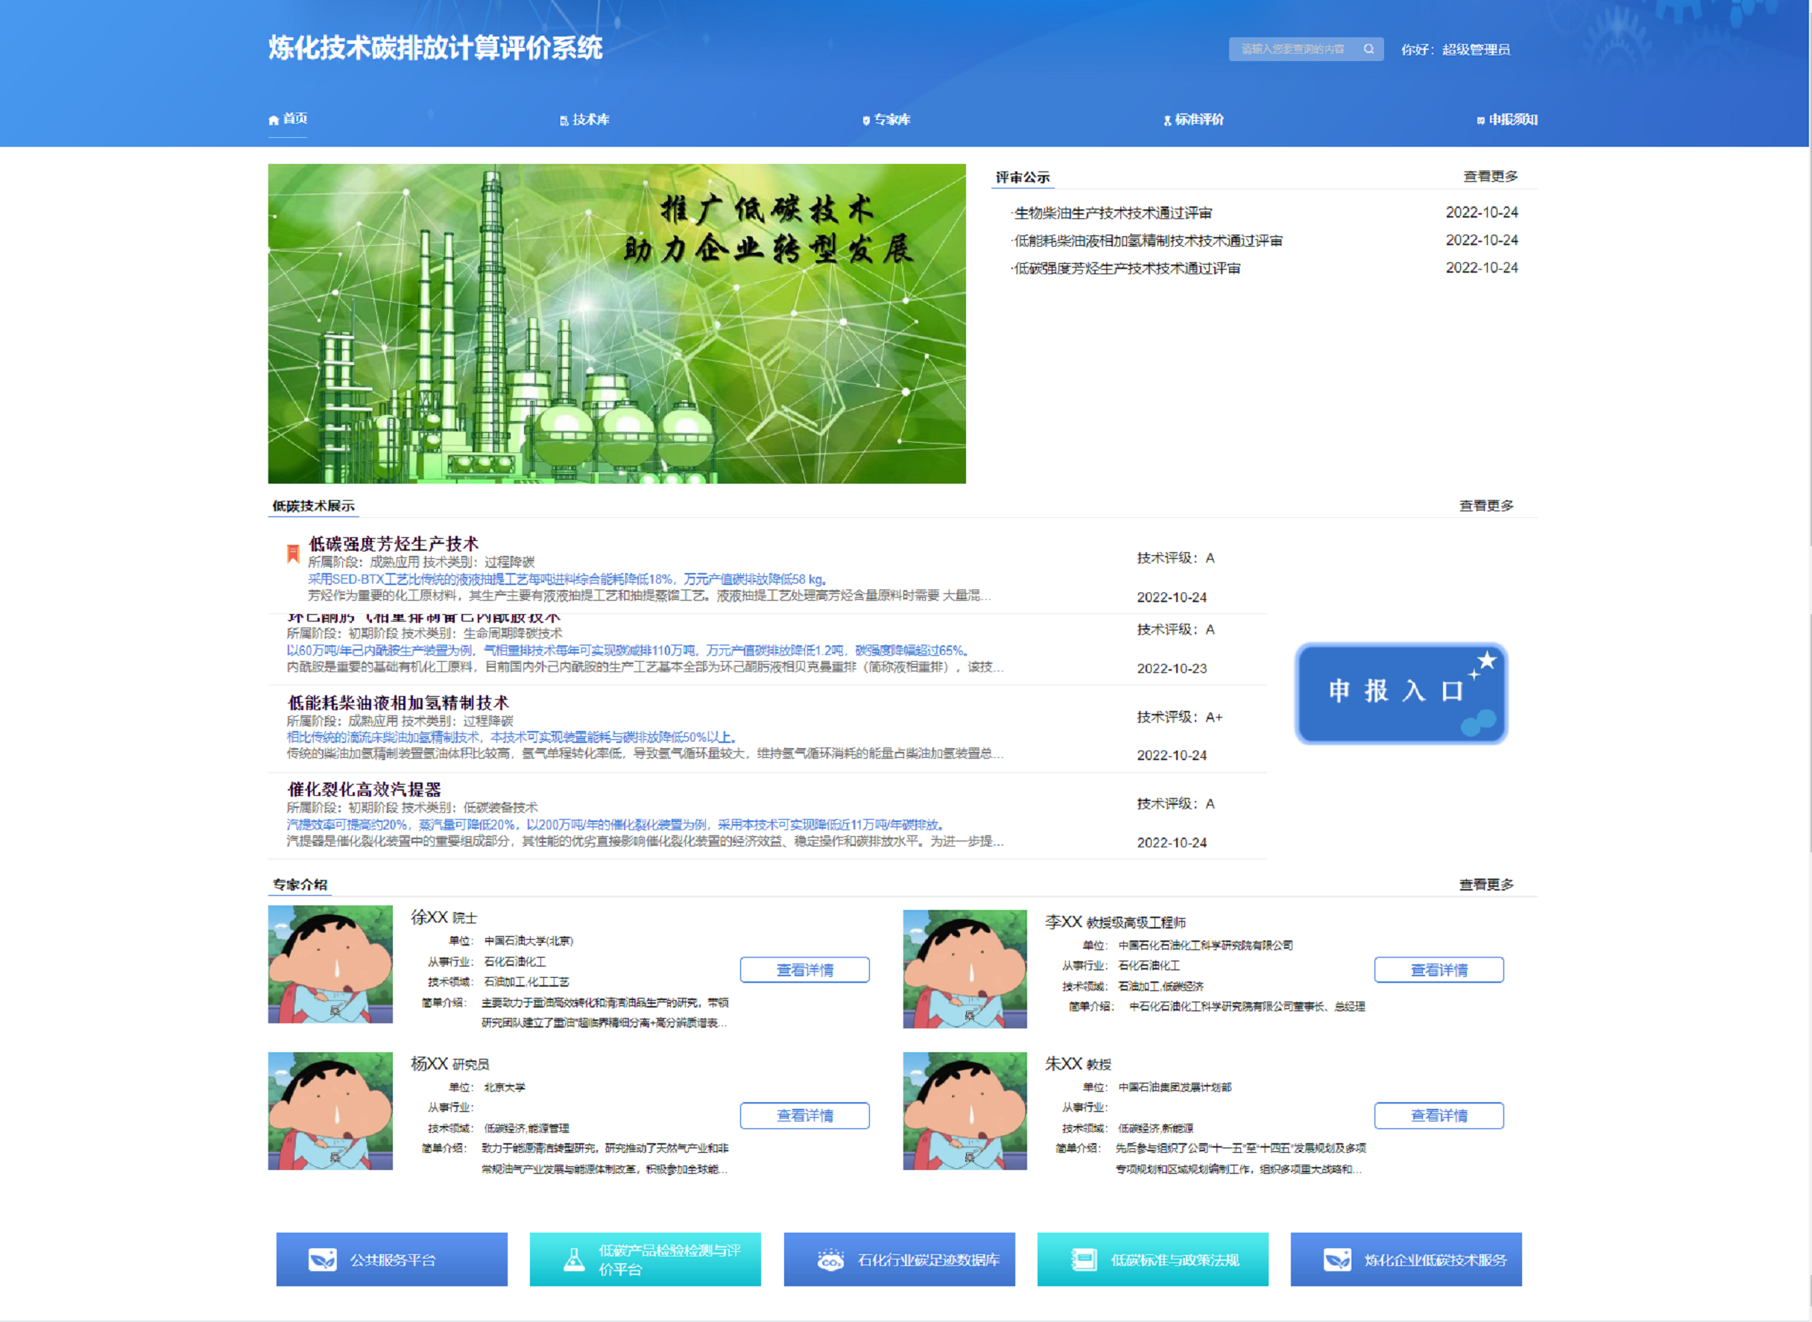

**低碳技术展示：**按内容的置顶顺序设置、热点和发布时间倒序展示6条数据；点击每条数据可进入对应的技术详情页。

**专家介绍：**按内容的置顶顺序设置和发布时间倒序展示4条数据；点击每条数据可进入对应的专家详情页。

**评审公示：**按内容的置顶顺序设置、热点和发布时间倒序展示6条数据：点击每条数据可进入对应的技术详情页。

**低碳技术申报入口：**用于填报低碳技术。

**快速访问：**用于访问项目关联的平台网址。

**轮播图：**展示最新资料的相关图片等。

#### 1.1.1、**低碳技术申报入口**

点击申报入口，如果未登录会弹出提示登录框，如图：

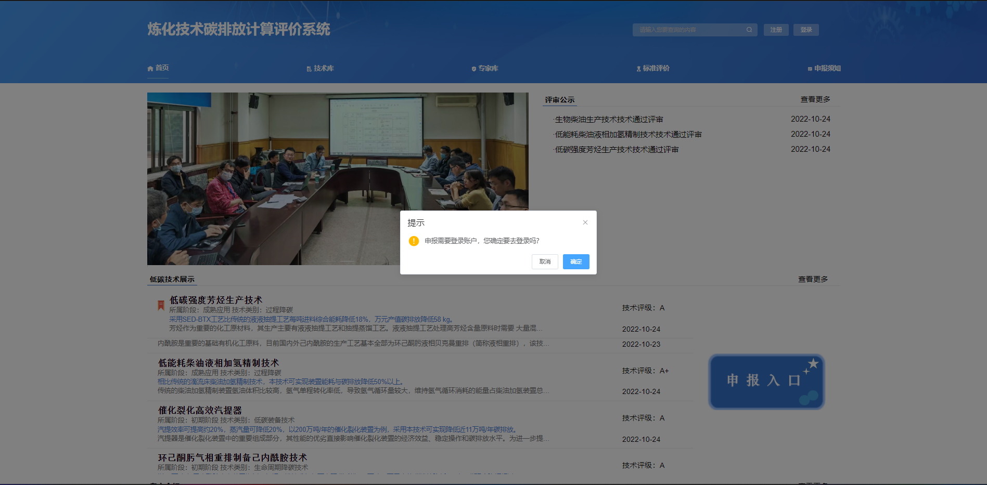

点击确定前往登录页，点击取消提示框关闭。

登陆后页面：

申报流程：用于展示申报相关流程图及文字介绍；

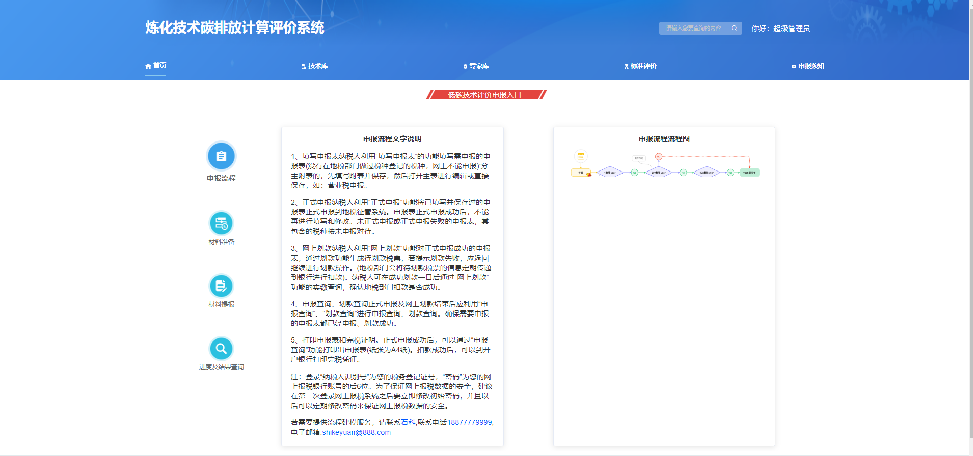

材料准备：左侧展示申报技术相关材料，右侧选择申报的技术会提供材料的模板；

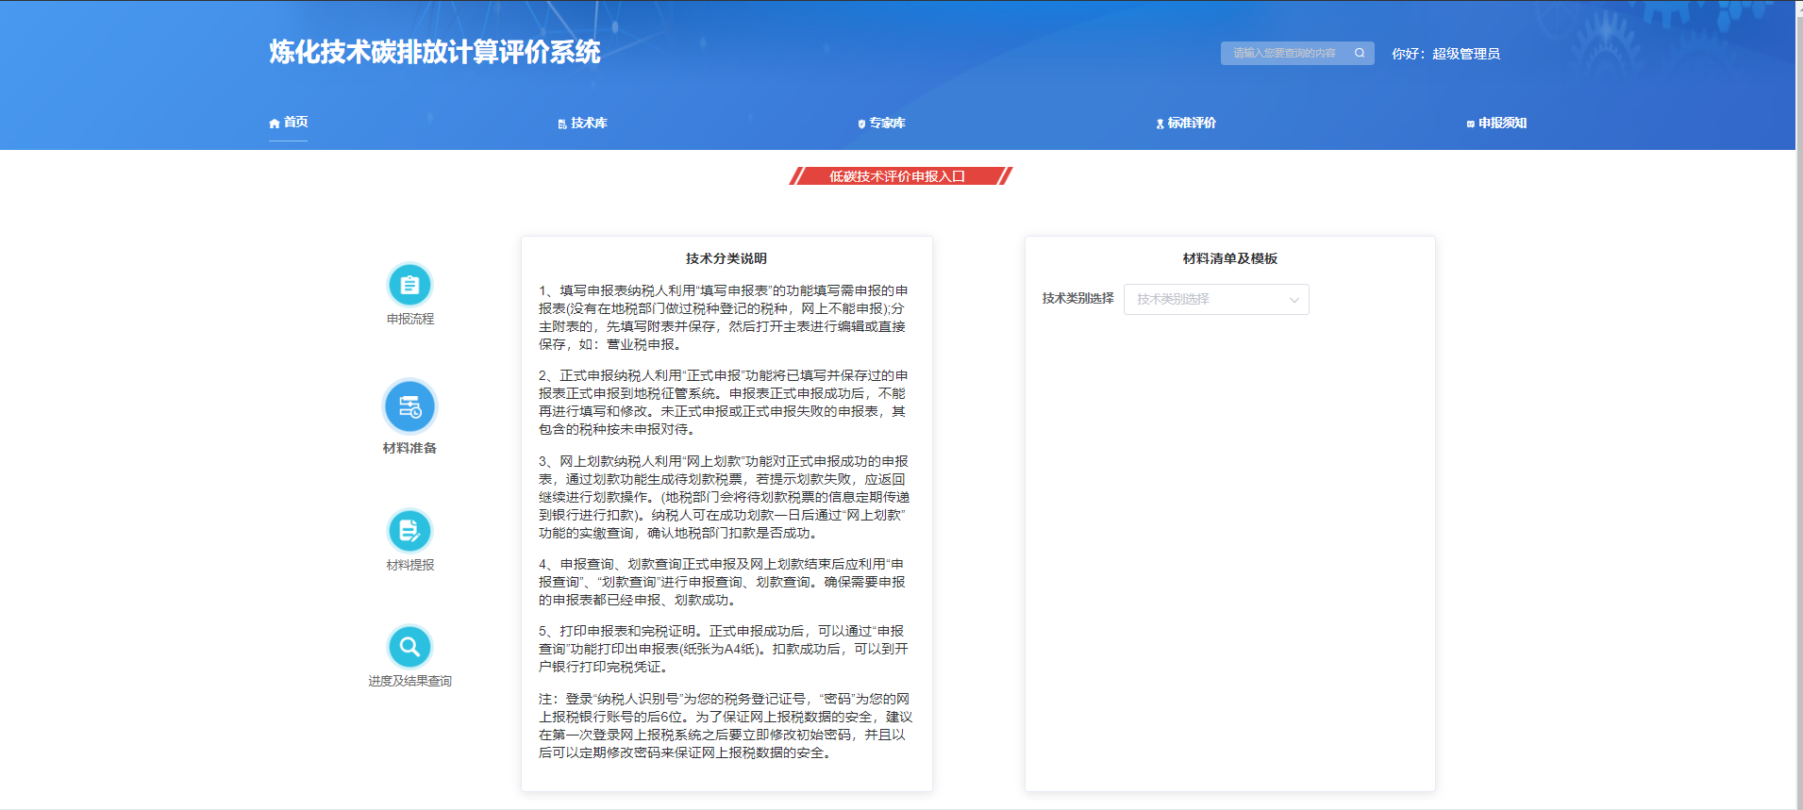

材料提报：用于填写申报技术的材料；

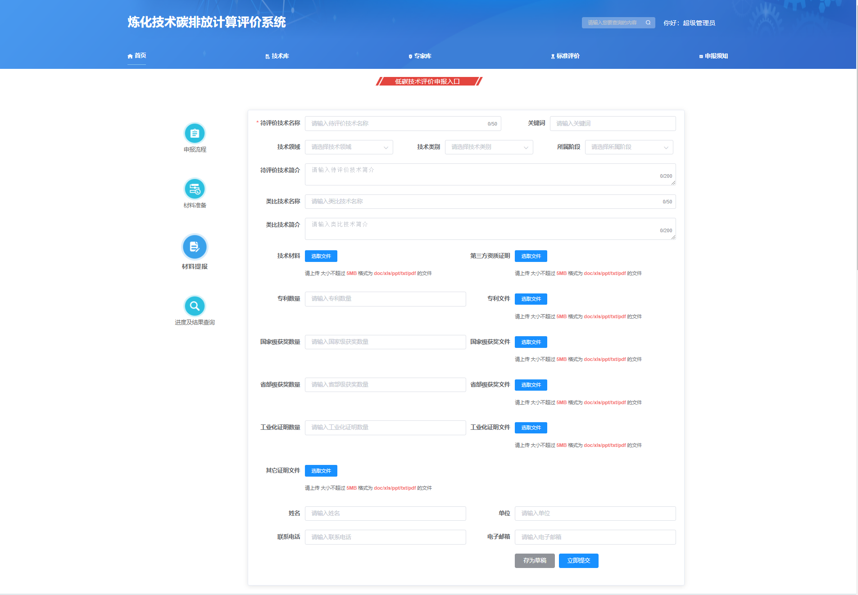

进度及结果查询：用于查看申报技术的进度及结果；并可以在下方选择评价结果是否公开展示。

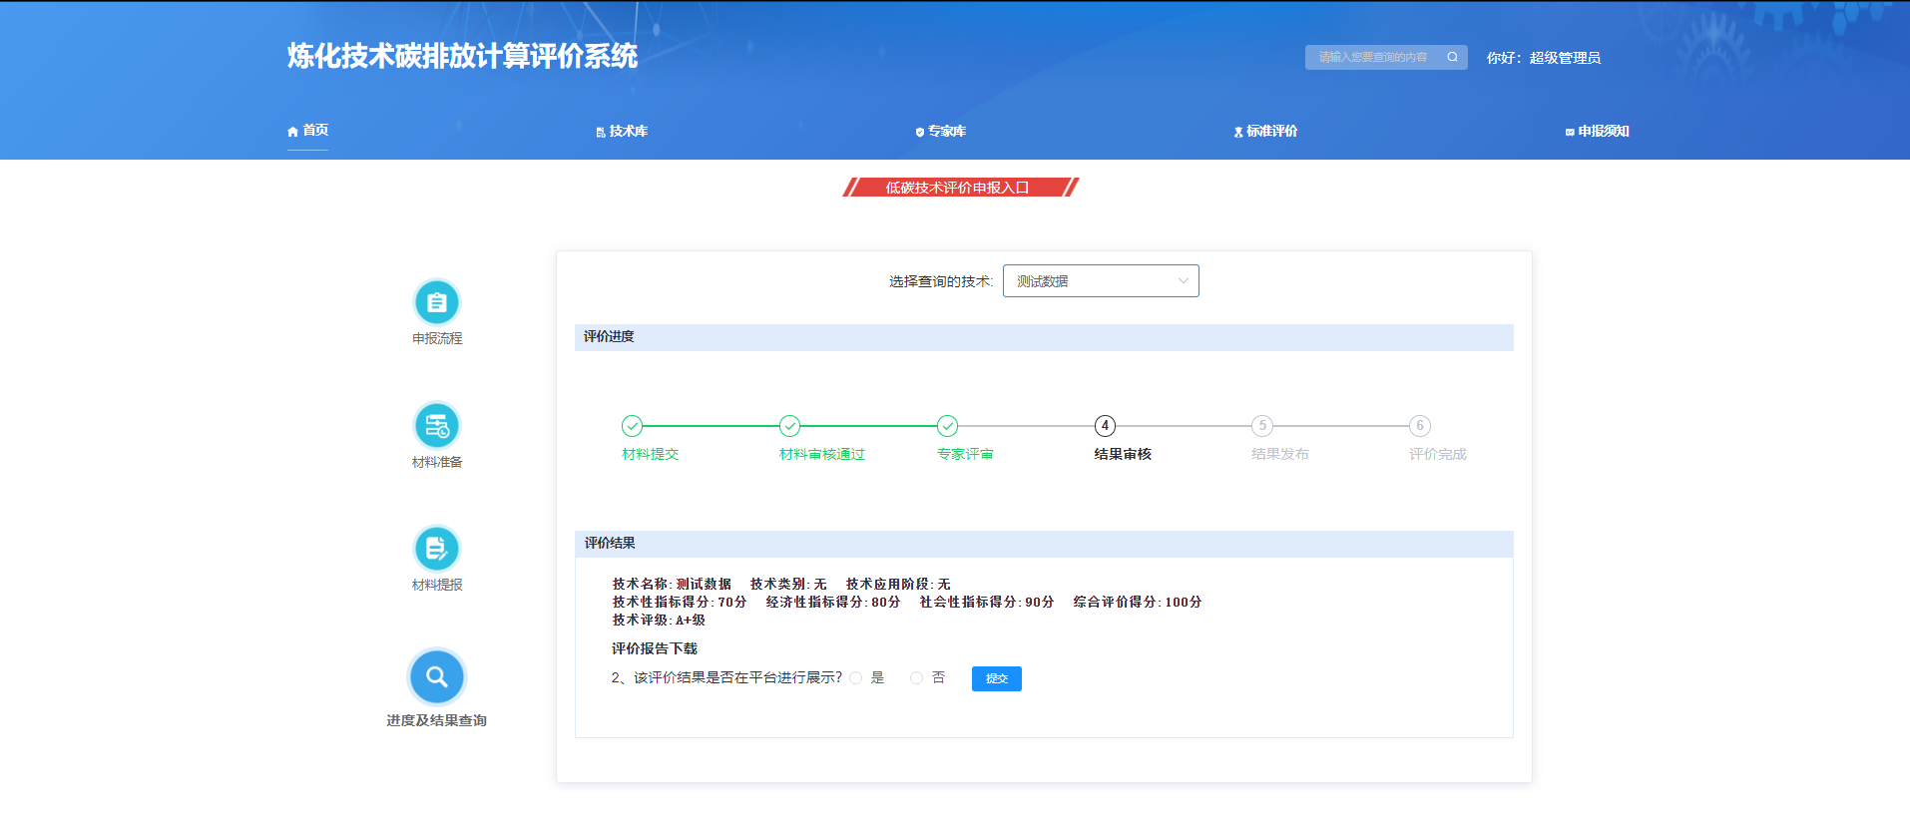

### 1.2、技术库

点击技术库栏目，左侧展示低碳技术库的相关内容，按置顶顺序设置、热点和发布时间倒序，每页展示10条数据，点击每条数据可进入对应的详情页；右侧展示热点技术、技术应用程度分析和技术评价等级分析；如图：

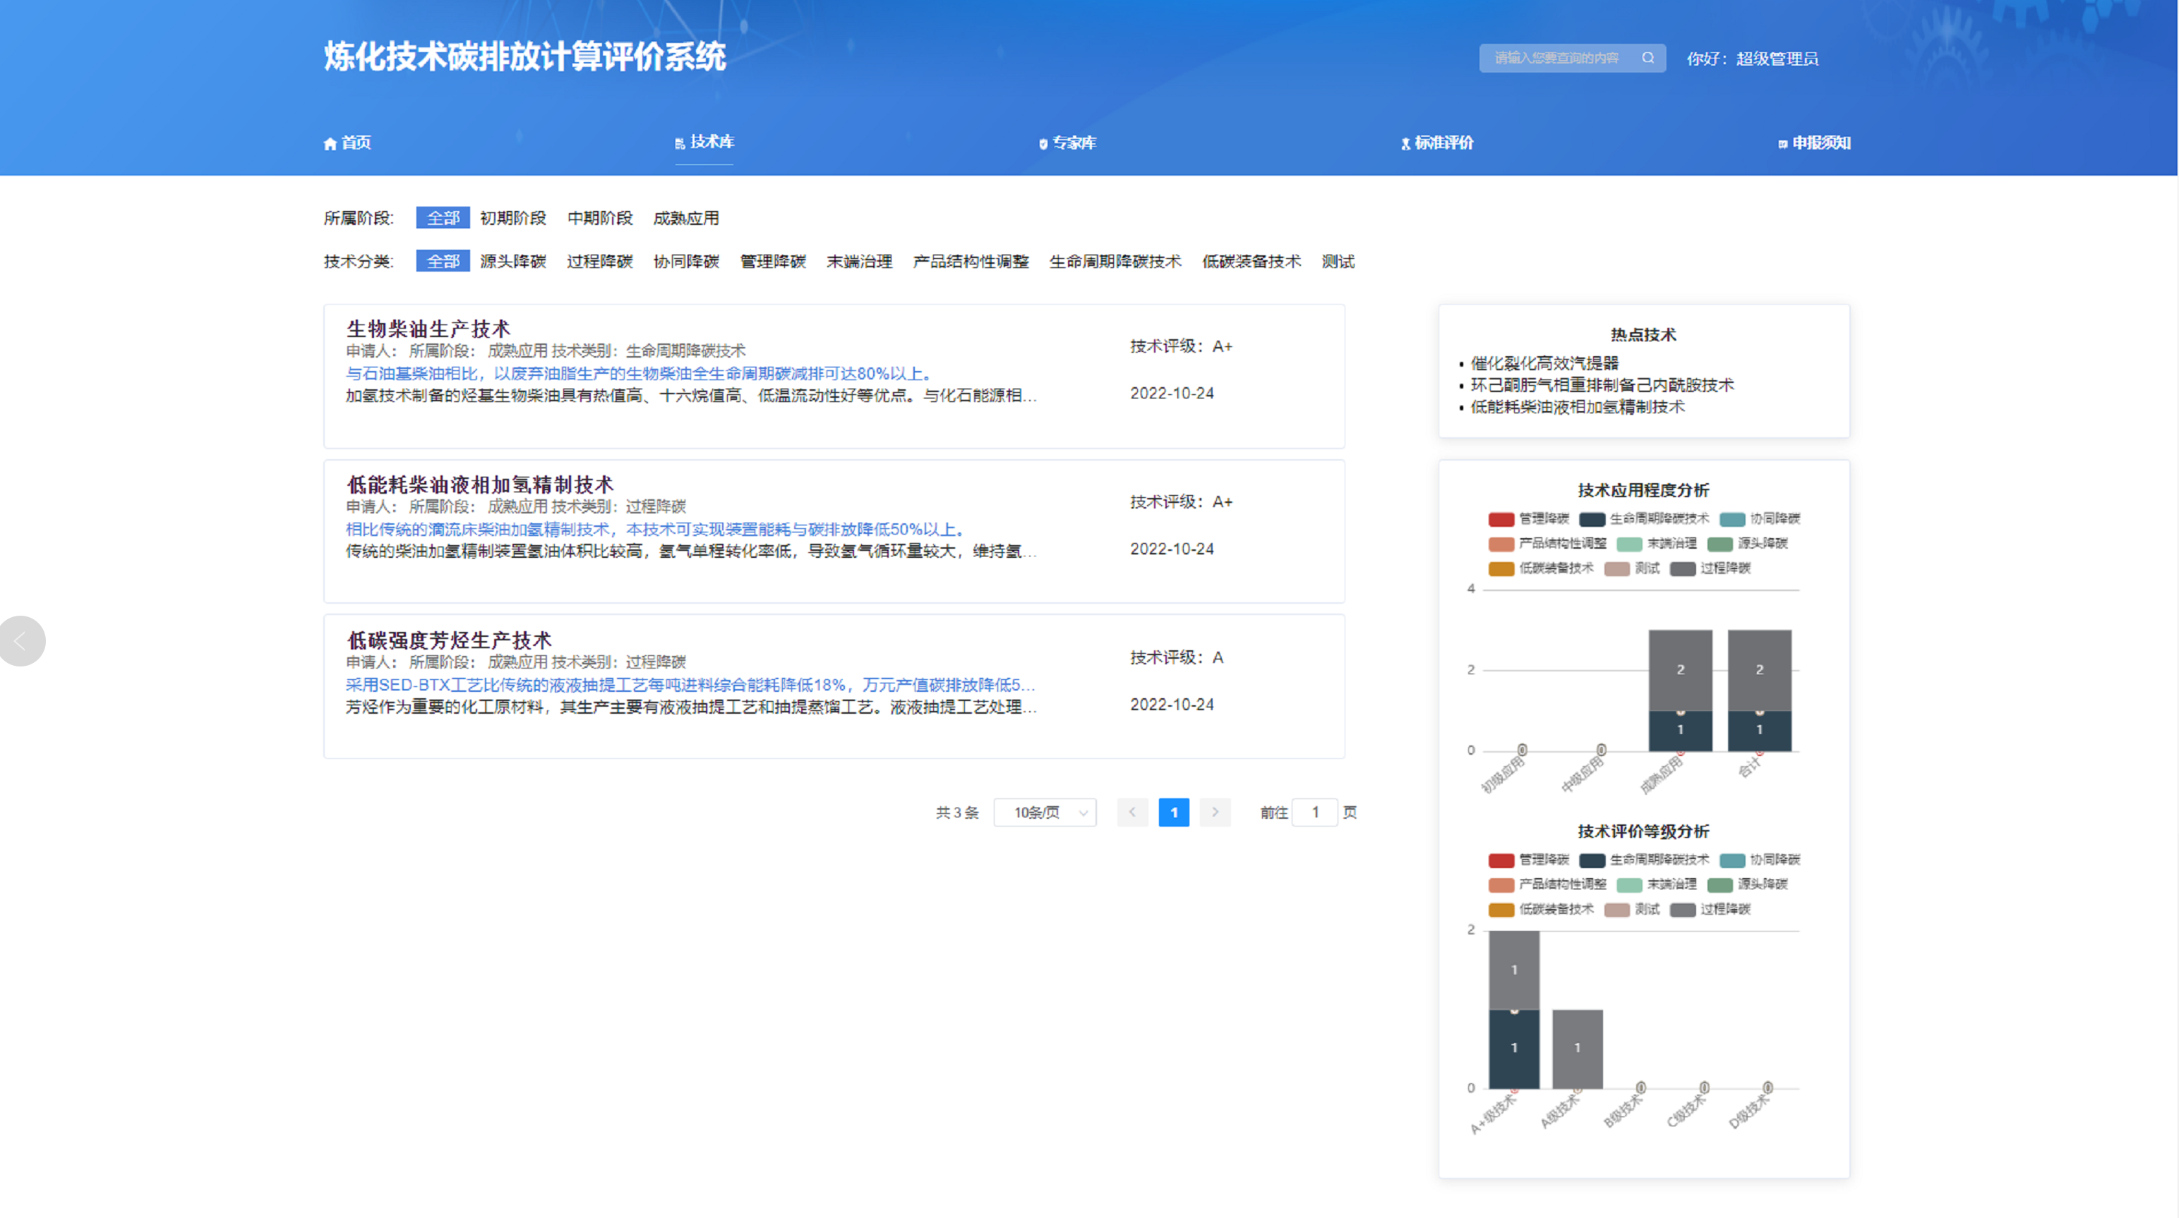

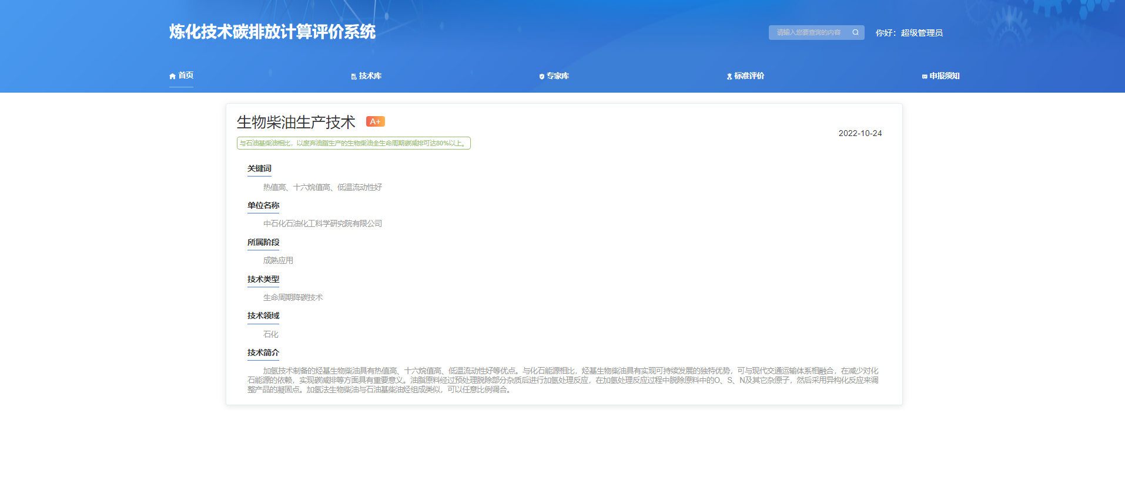

默认展示全部内容，可根据类型筛选展示的内容。

### 1.3、专家库

点击专家库栏目，左侧展示专家的相关内容，按内容置顶顺序设置和发布时间倒序，每页展示10条数据，点击每条数据可进入到对应的详情页；右侧展示专家职称职务分布和专家专业领域分布，如图：

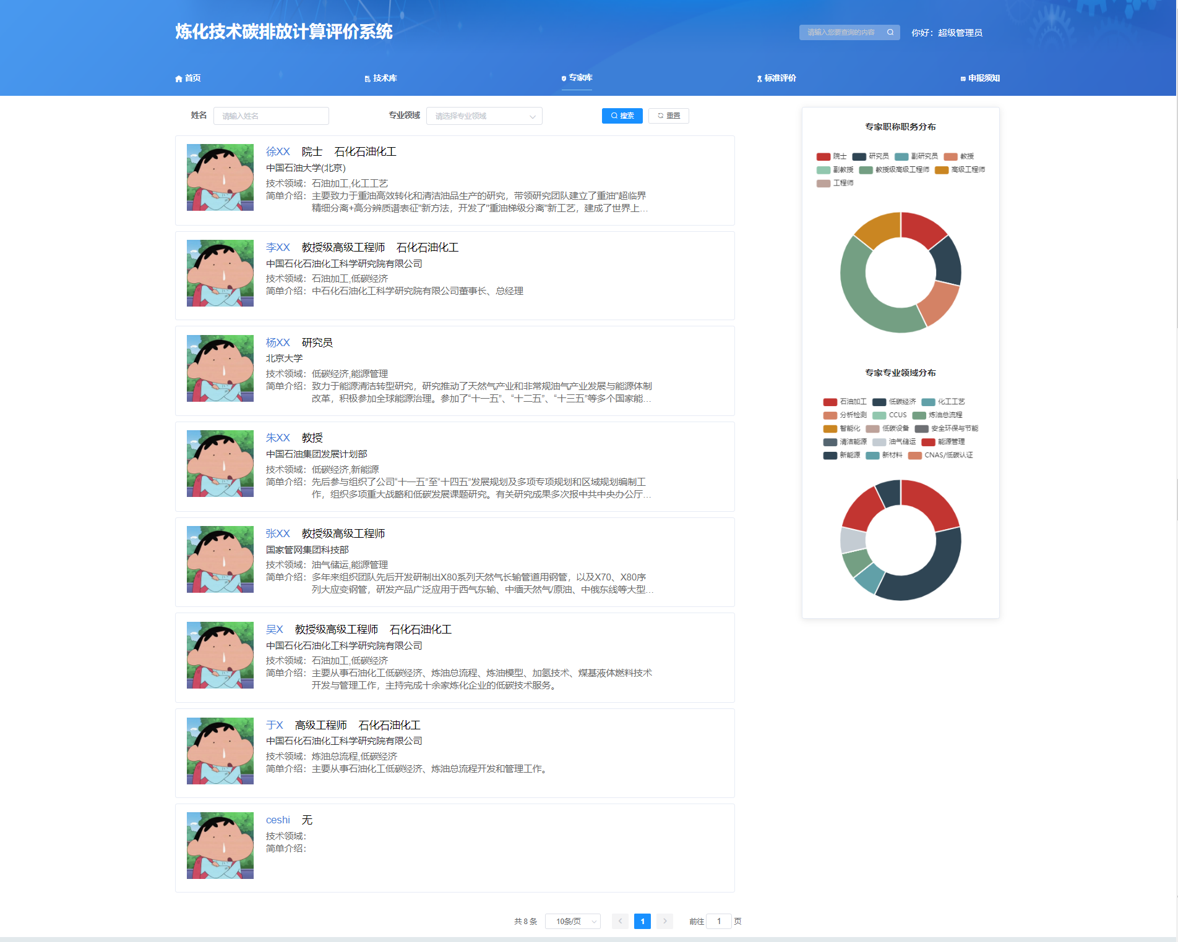

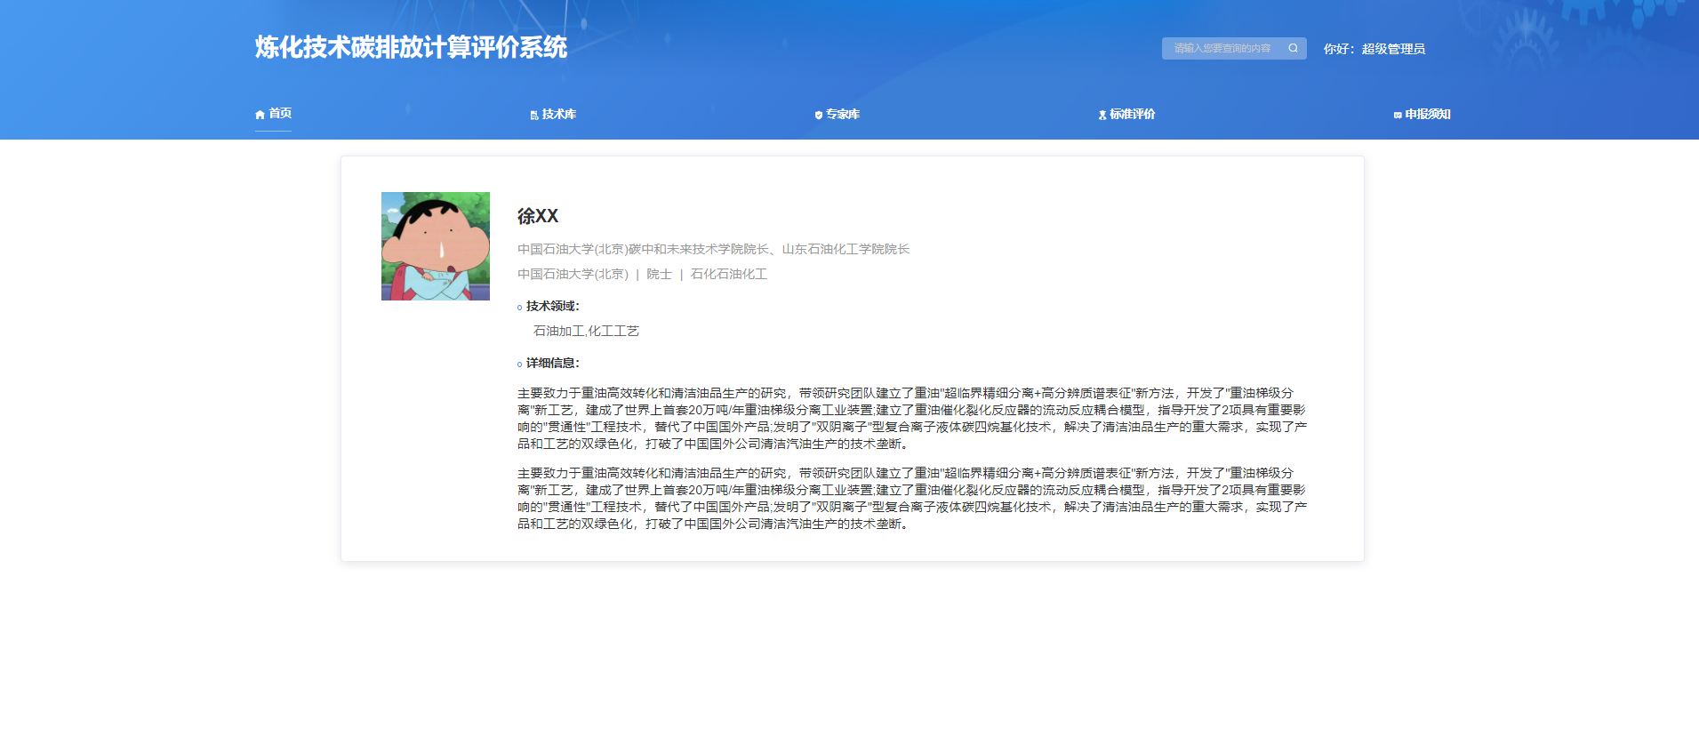

默认展示全部内容，可根据类型筛选展示的内容。

### 1.4、评价标准

点击评价标准栏目左侧展示评价标准的相关内容，按内容的置顶顺序设置发布时间倒序，每页展示15条数据，点击每条数据可进入对应详情页；右侧展示低碳技术业发展动态。

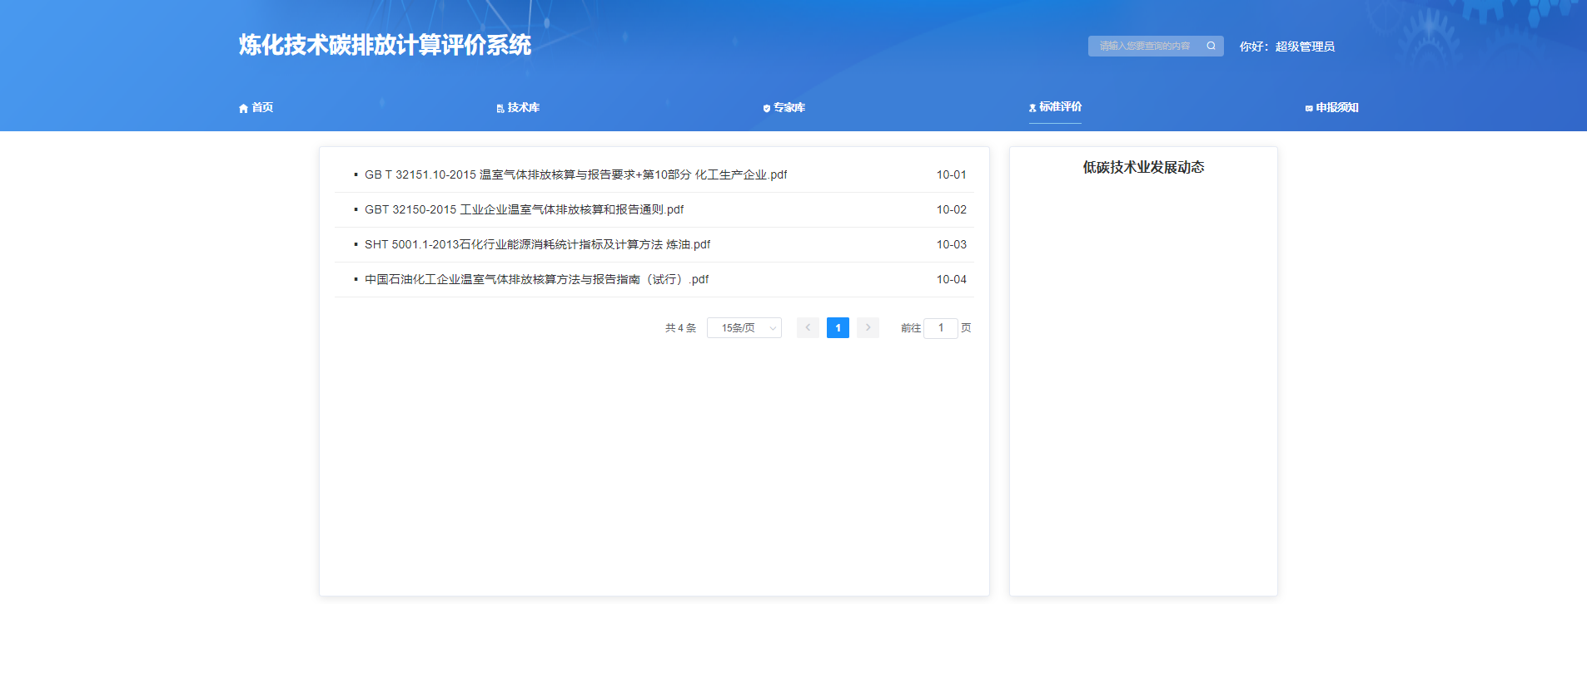

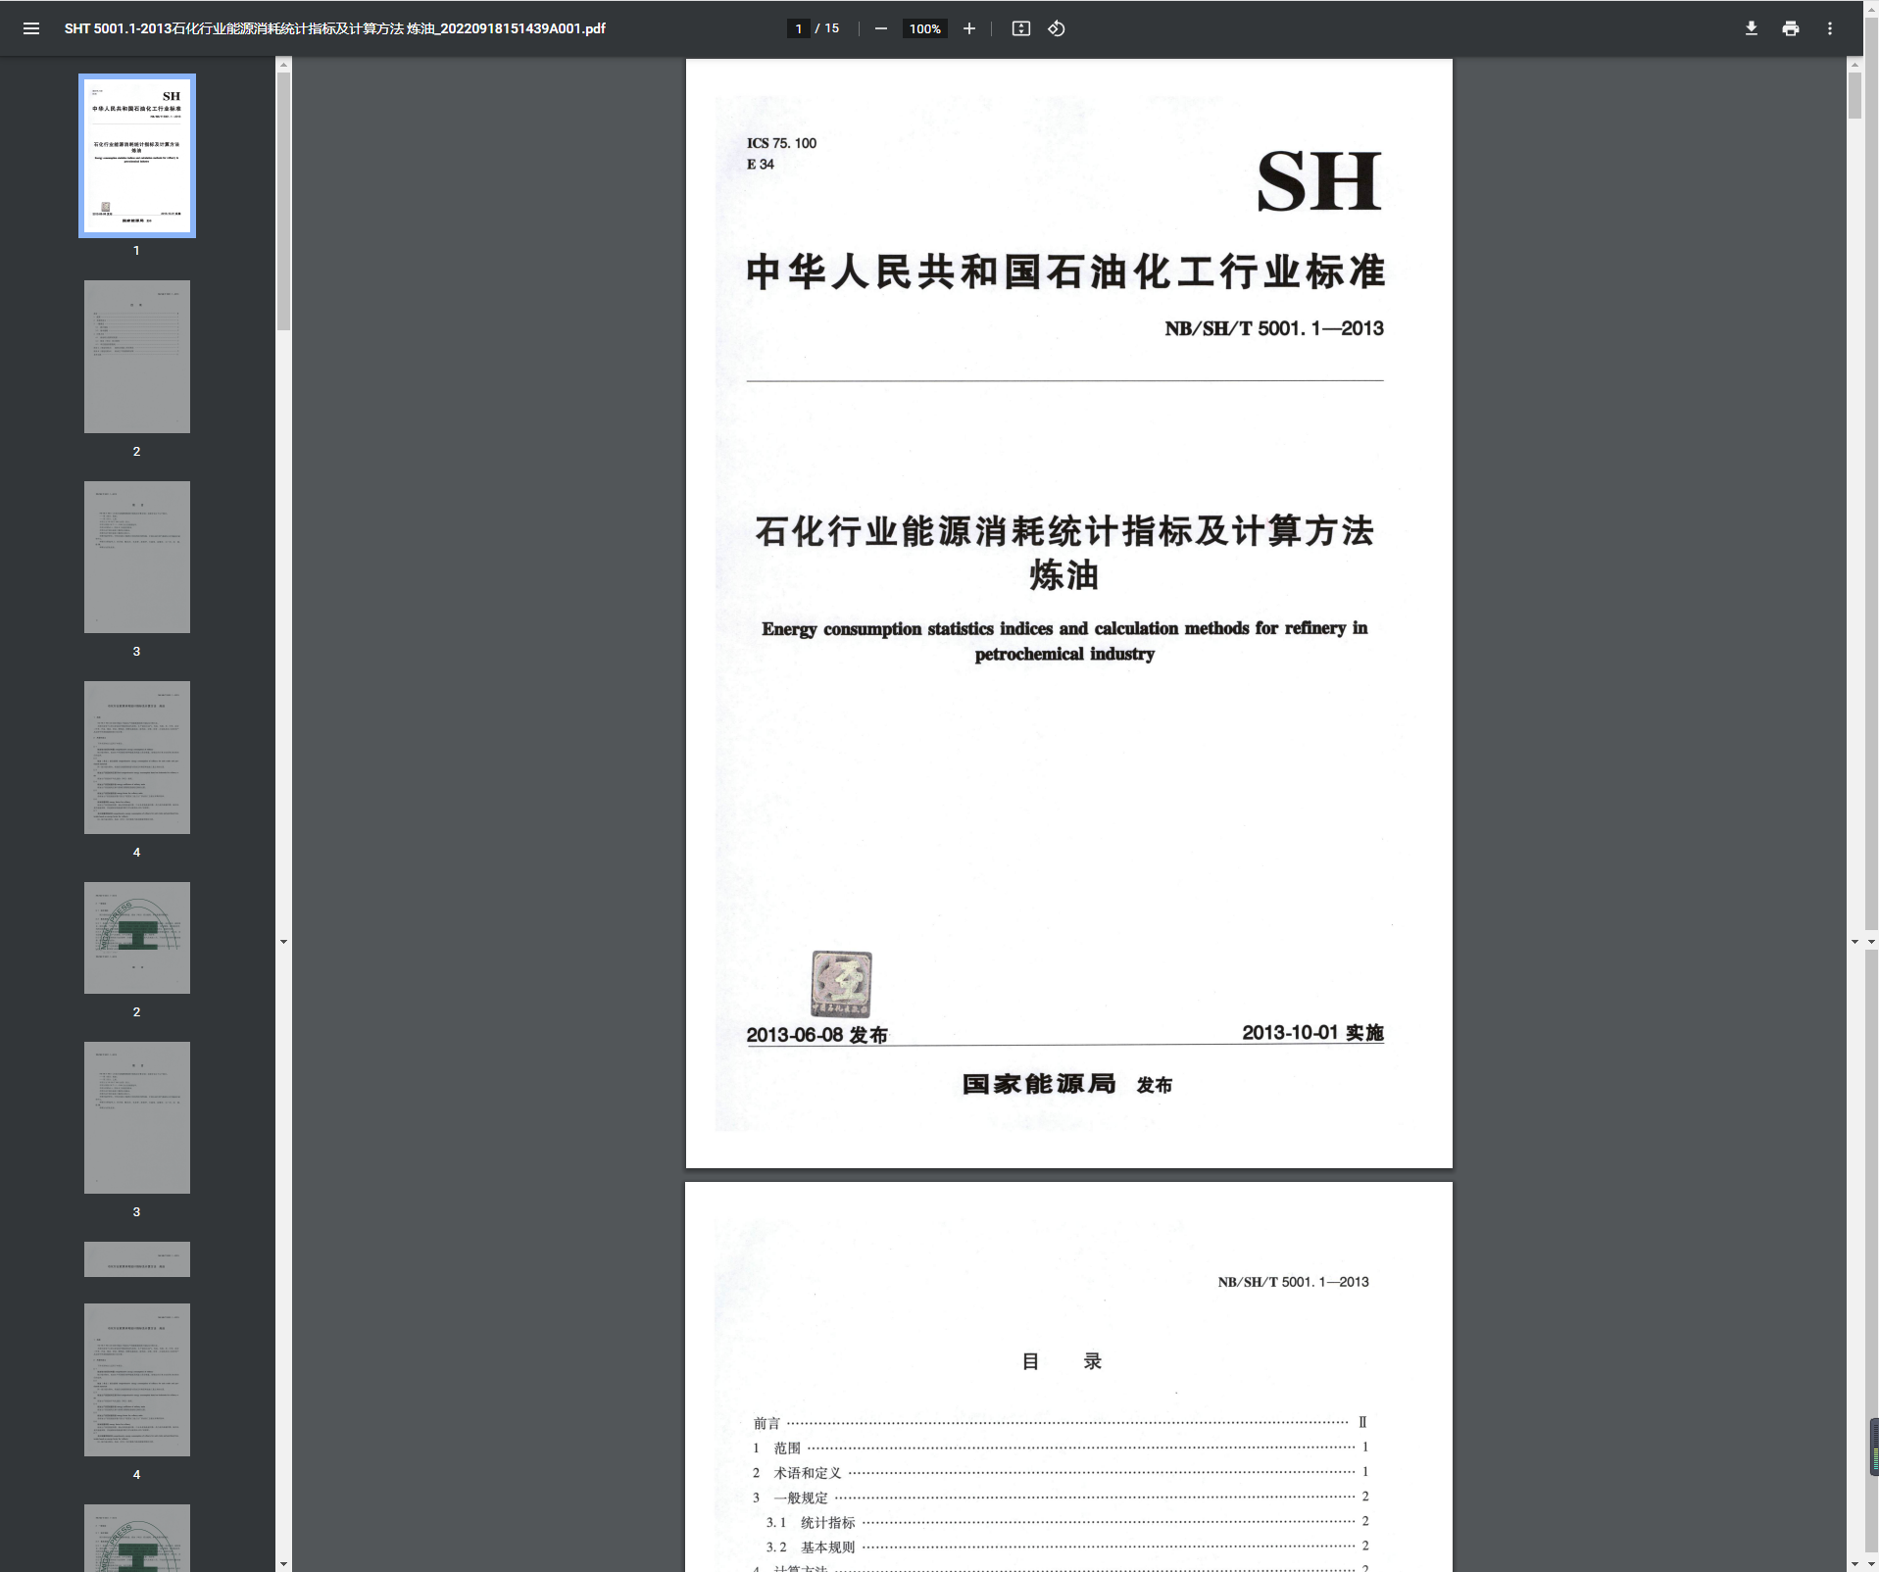

### 1.5、申报须知

点击申报须知栏目展示申报须知的相关内容。

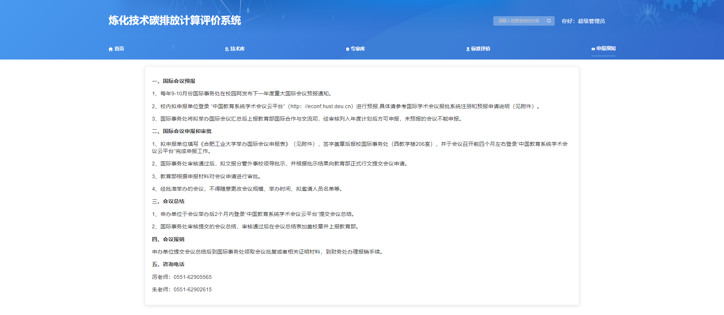

# 后台系统管理页面

后台系统用于维护低碳技术专家相关资料、管理低碳技术、维护低碳技术评价标准、维护低碳技术发展动态等相关资料。

## 1、登录页面

内容管理员可以登录后台管理页面

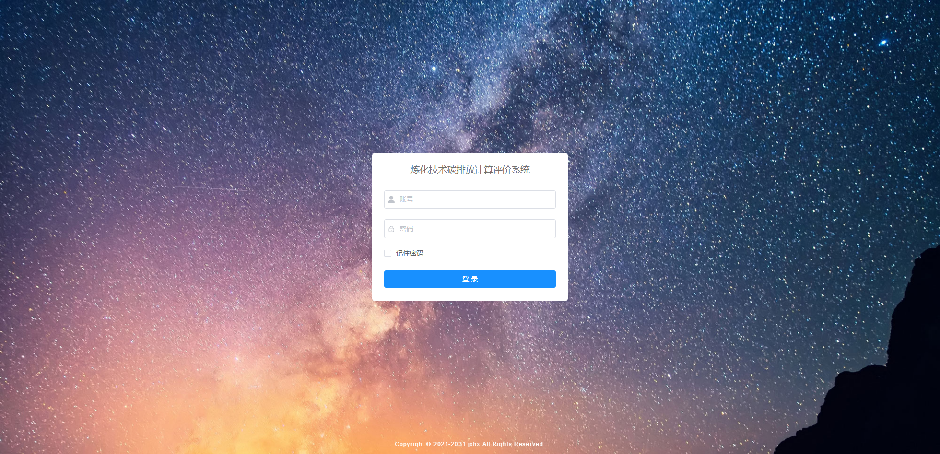

## 2、管理员后台管理首页

管理员登录成功后进入到后台管理首页，功能模块包含首页、低碳技术验证平台。

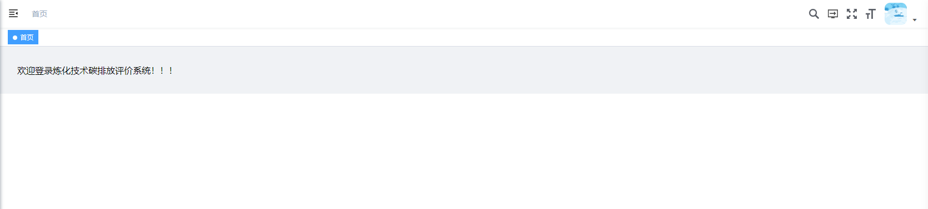

## 3、低碳技术验证平台

点击低碳技术验证平台菜单，展开低碳技术验证平台菜单树



### 3.1、专家库

点击专家库菜单，打开专家库页面。

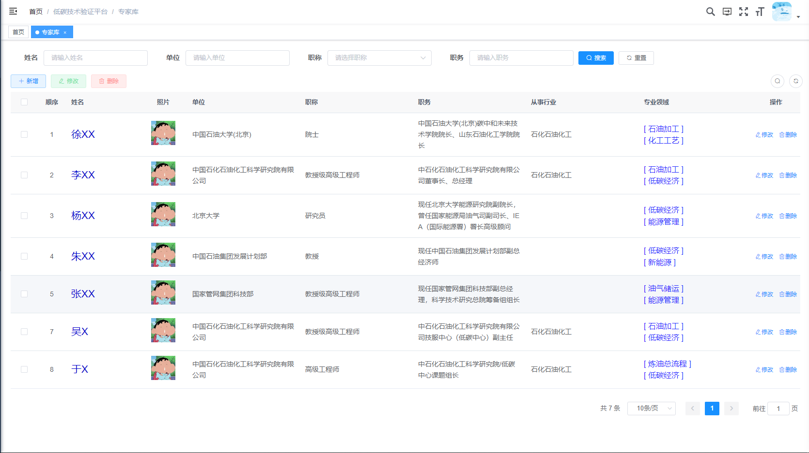

#### 3.1.1、搜索专家

在搜索框输入搜索的内容、或者选择条件点击搜索按钮，返回的数据显示在下方列表内，点击重置按钮则清空搜索内容和条件

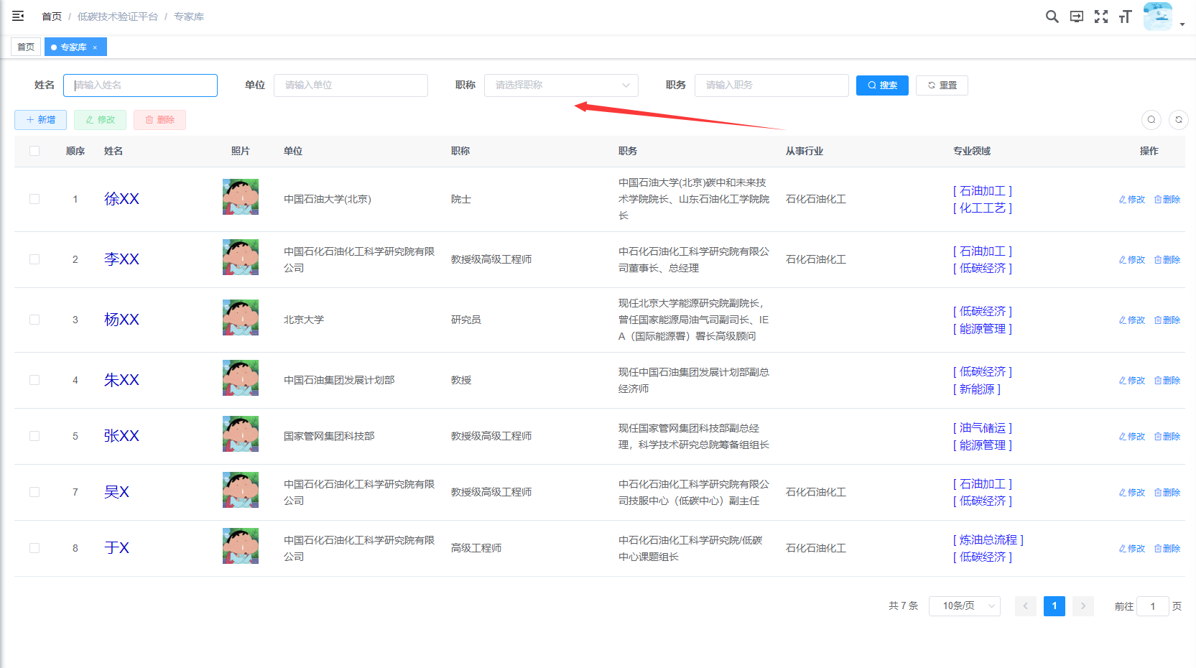

#### 3.1.2、新增专家

点击新增按钮，弹出添加专家框

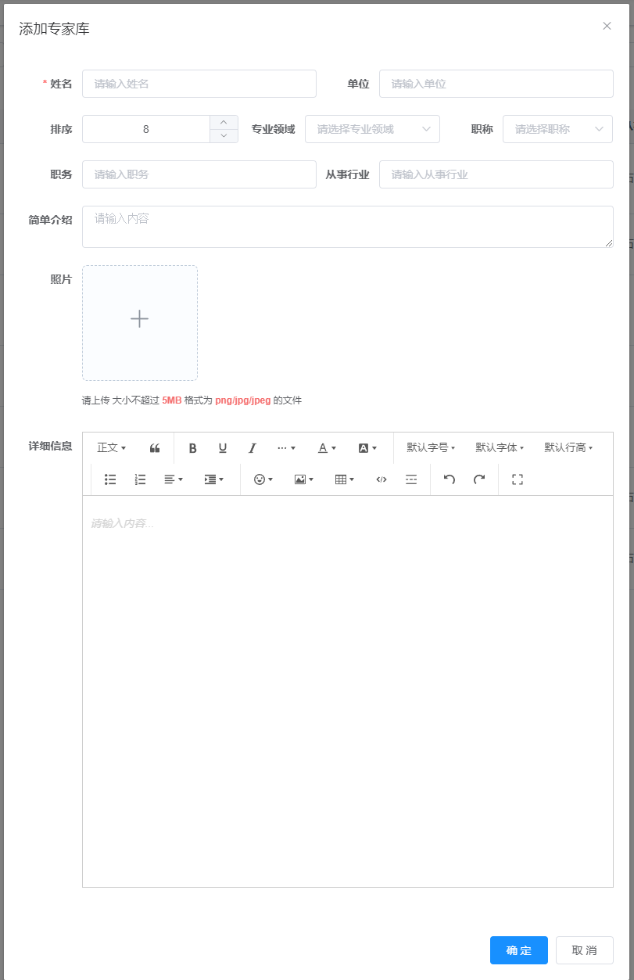

填写内容，点击确定按钮，返回操作结果

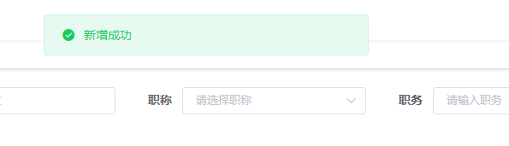

#### 3.1.3、修改专家信息

选中一条要修改的专家点击修改按钮或者点击专家列表右侧修改按钮，弹出修改专家框

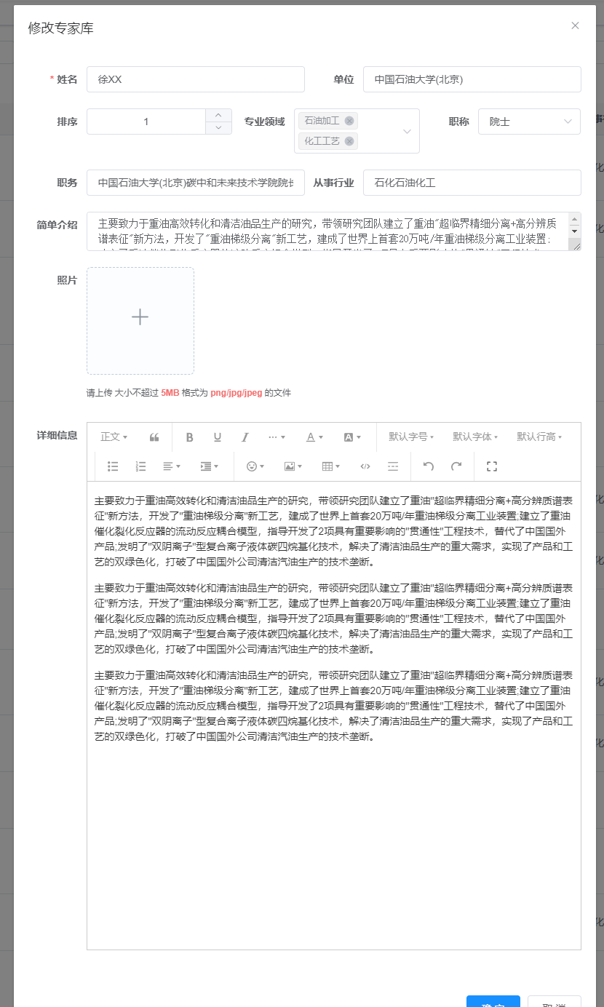

修改信息后点击确定，返回操作结果

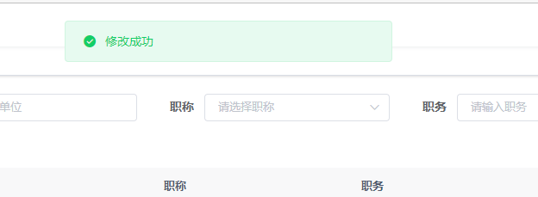

#### 3.1.4、删除专家

选中要删除的专家点击删除按钮或者点击专家列表右侧删除按钮

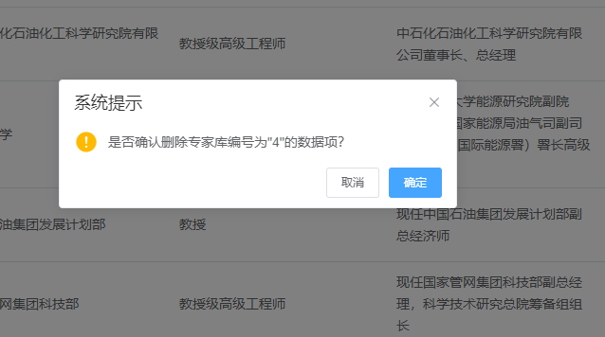

弹出操作提示框，点击确定，执行删除操作；点击取消则取消删除操作。

### 3.2、技术库

点击技术库，打开技术库页面：

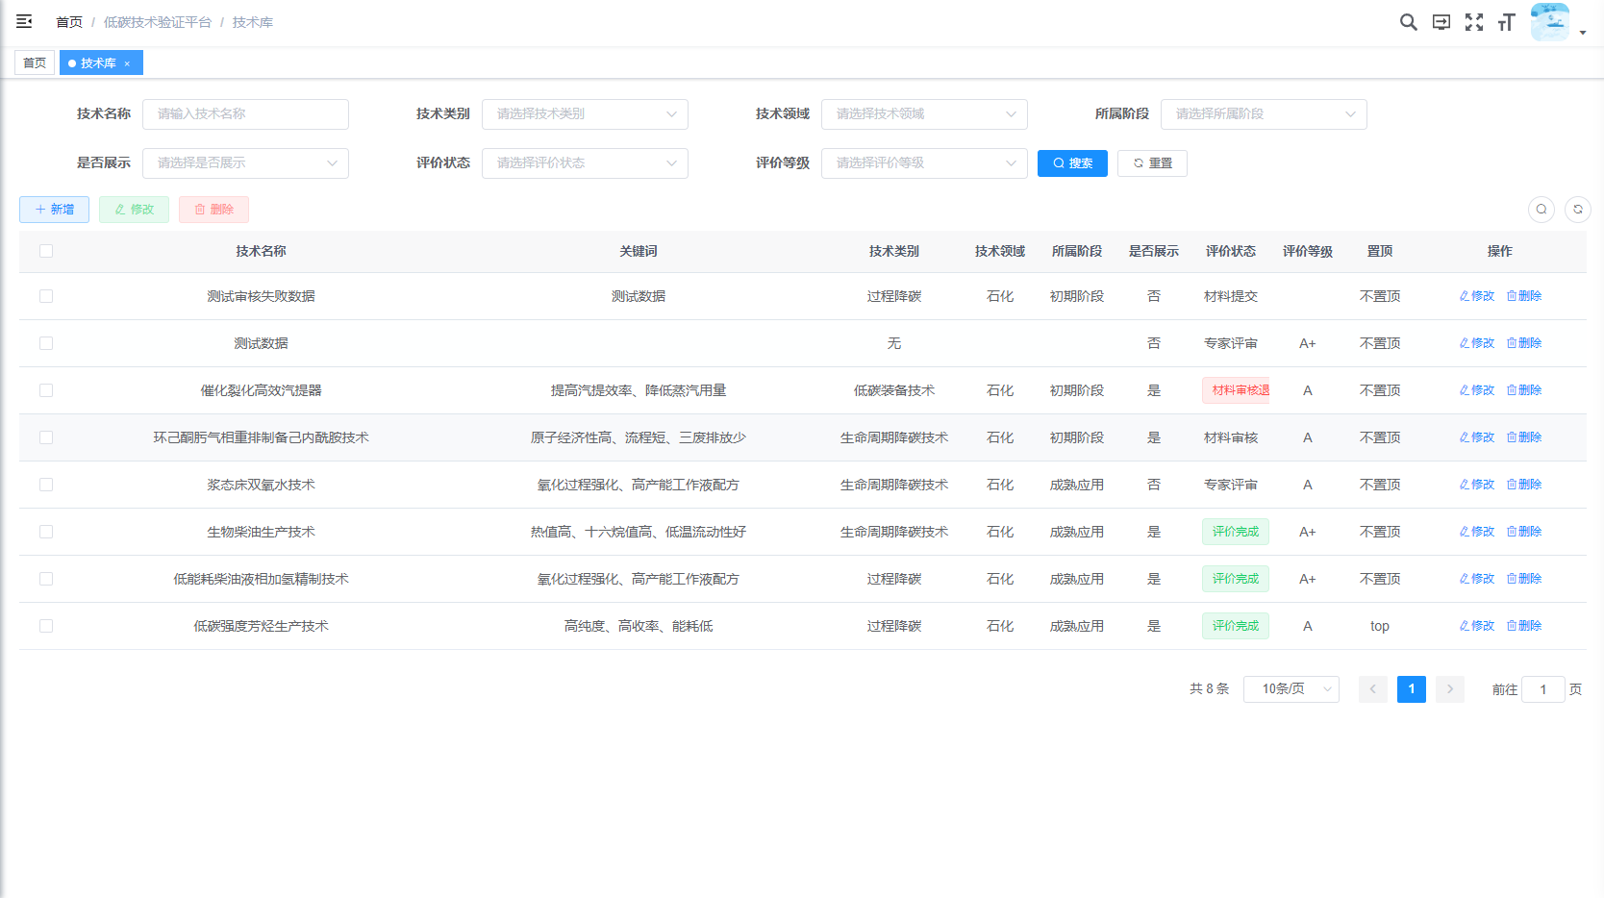

#### 3.2.1、搜索技术

在搜索框输入搜索的内容、或者选择条件点击搜索按钮，返回的数据显示在下方列表内，点击重置按钮则清空搜索内容和条件

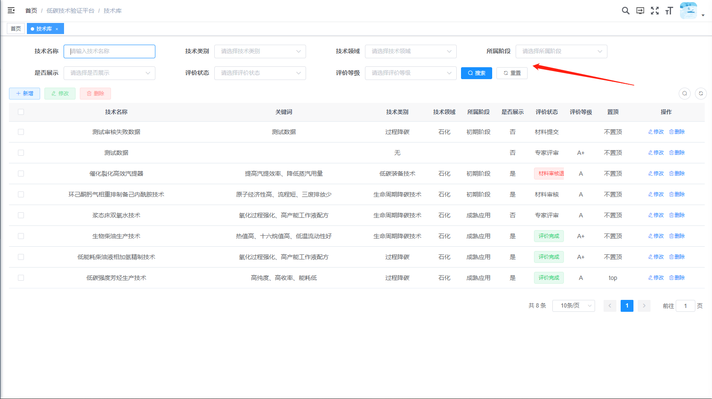

#### 3.2.2、新增技术

点击新增按钮，弹出添加技术框

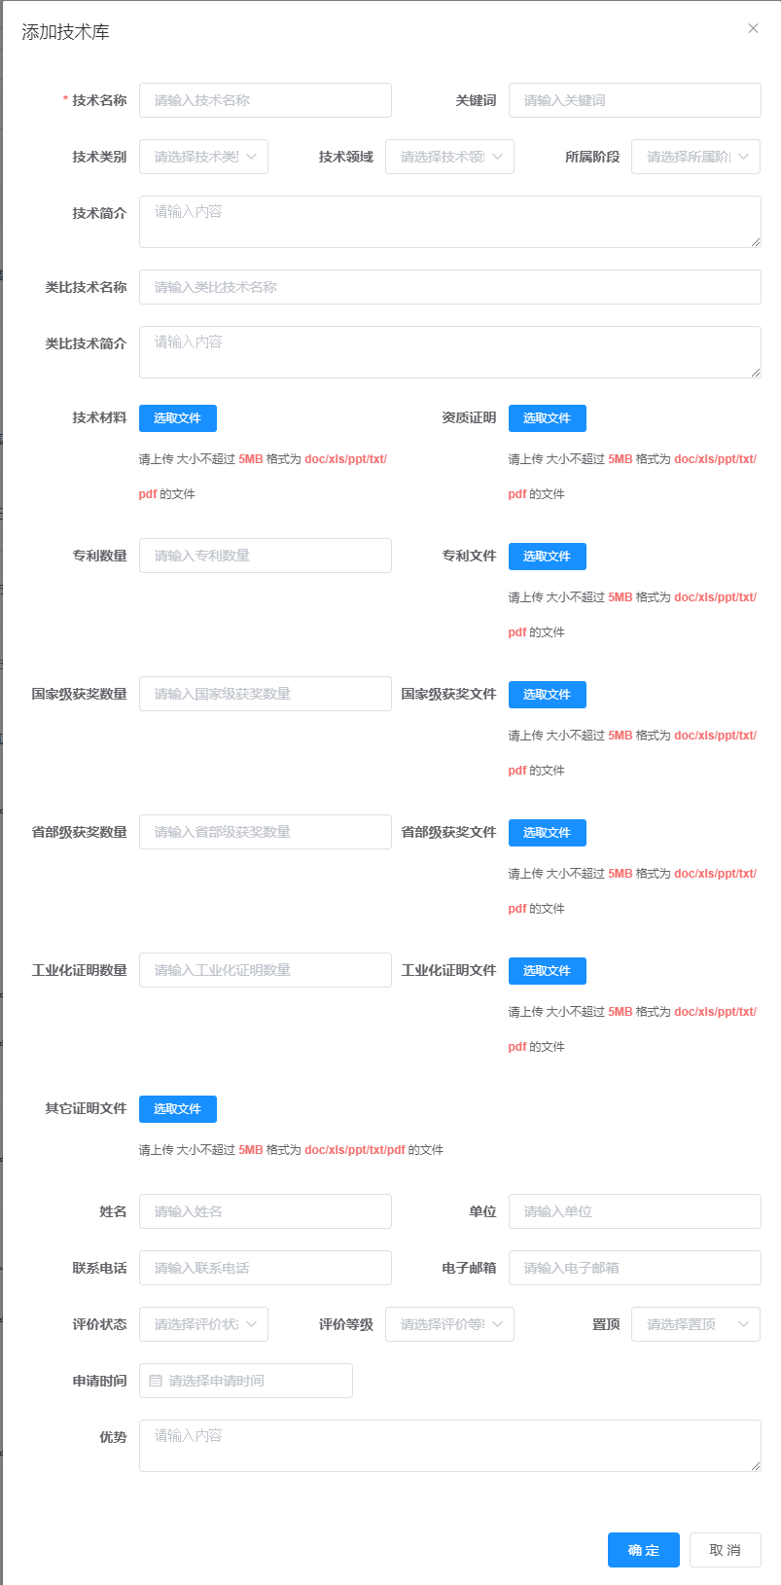

填写内容，点击确定按钮，返回操作结果

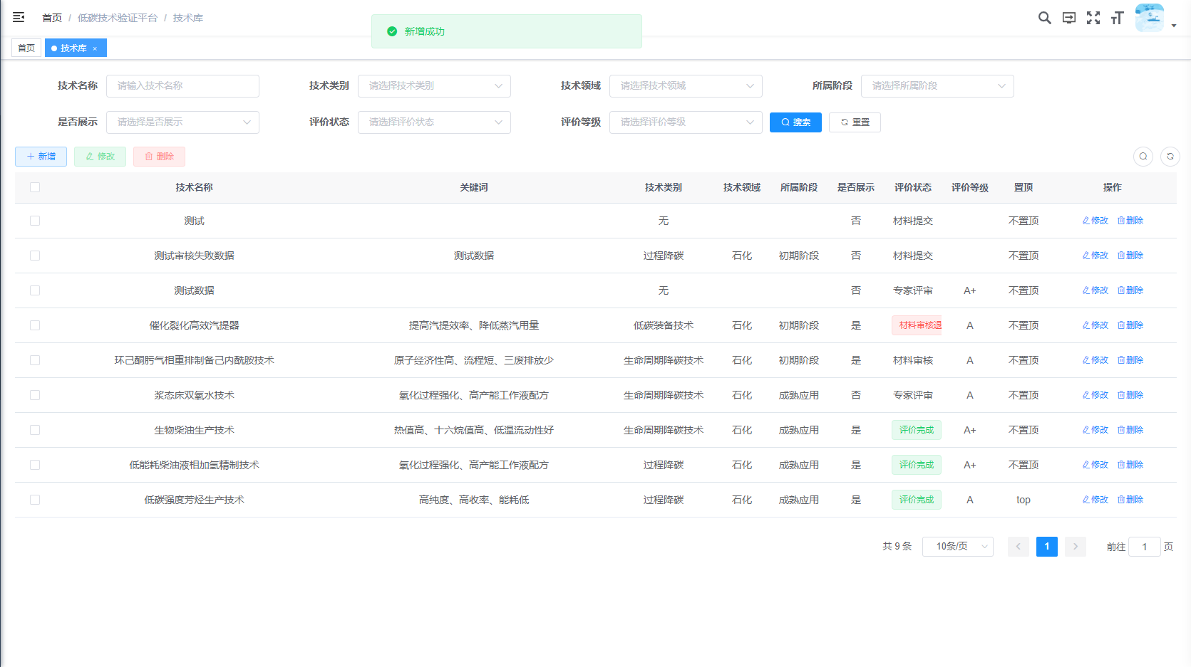

#### 3.2.3、修改技术

选中一条要修改的技术点击修改按钮或者点击技术列表右侧修改按钮，弹出修改技术框

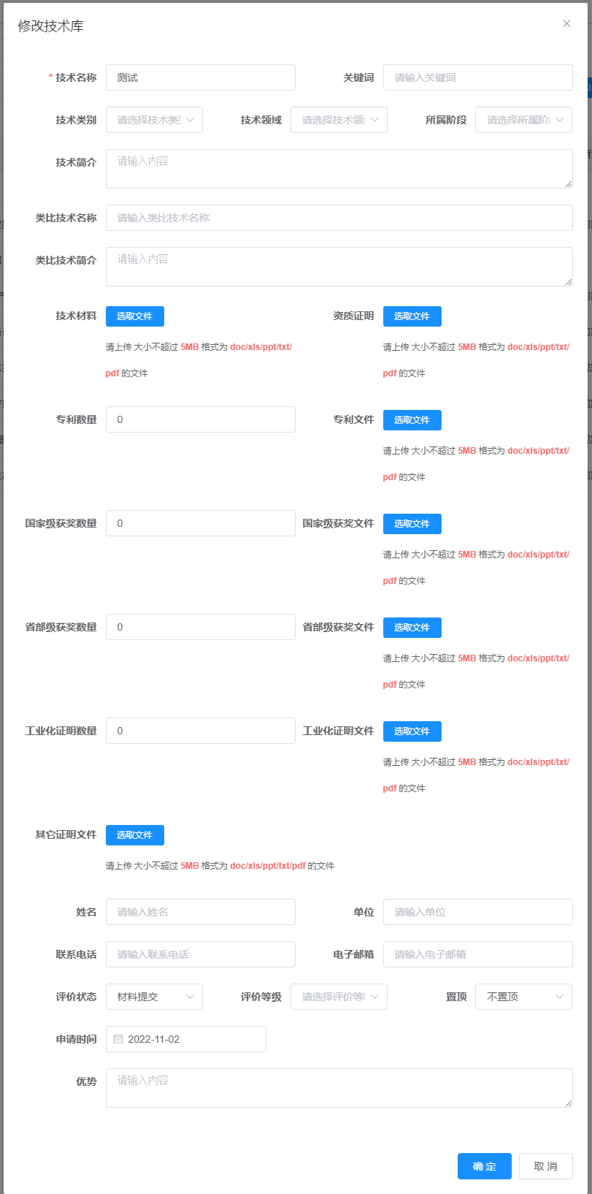

修改内容后点击确定，返回操作结果

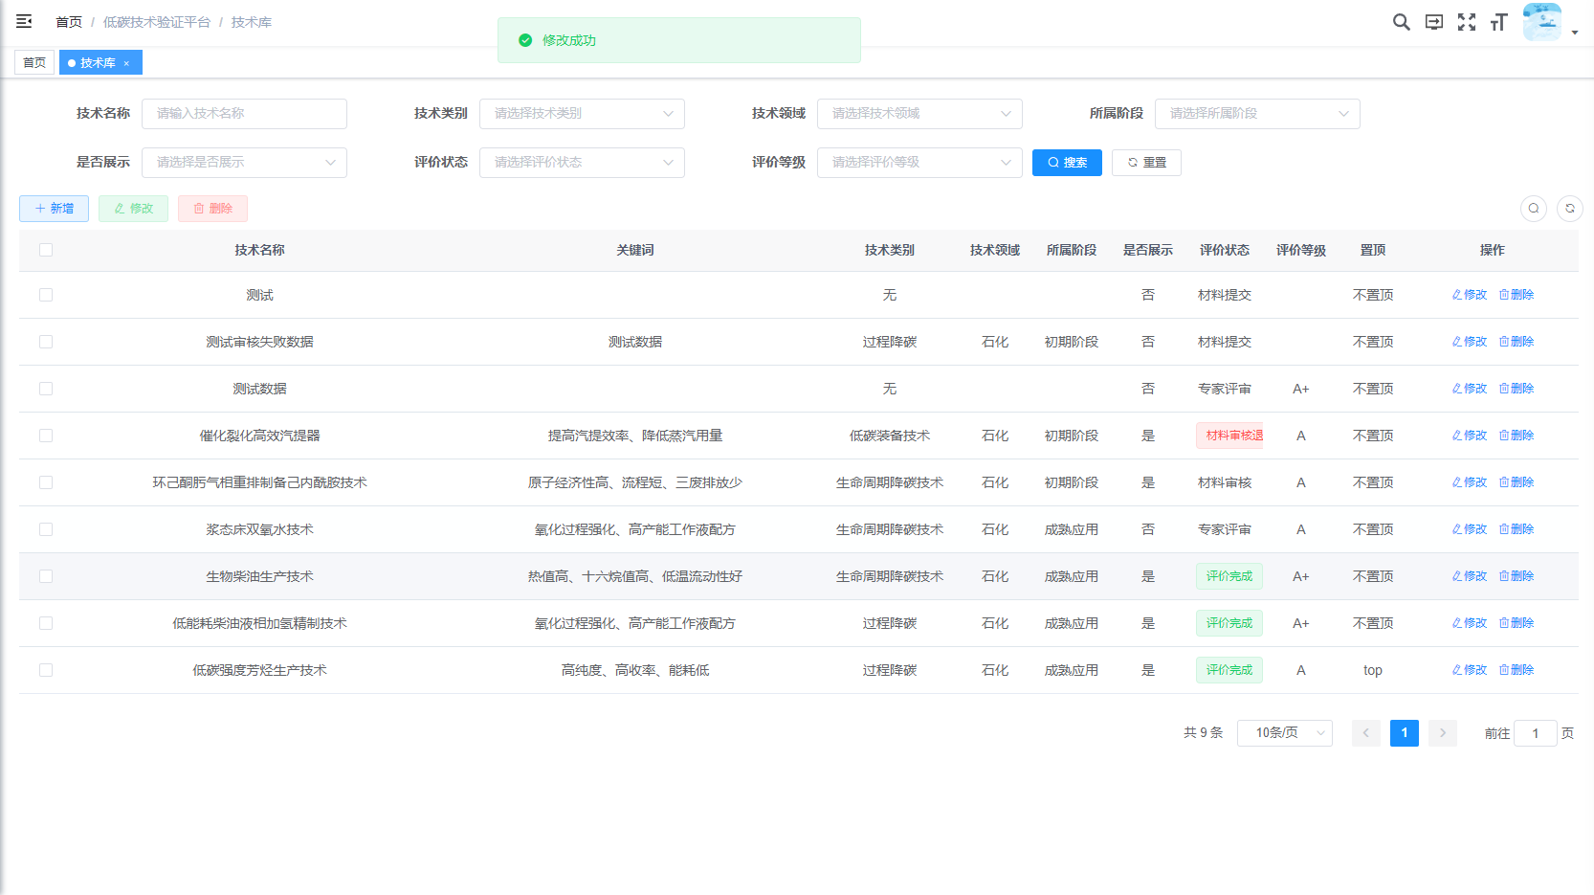

#### 3.2.4、删除技术

选中要删除的技术点击删除按钮或者点击技术列表右侧删除按钮

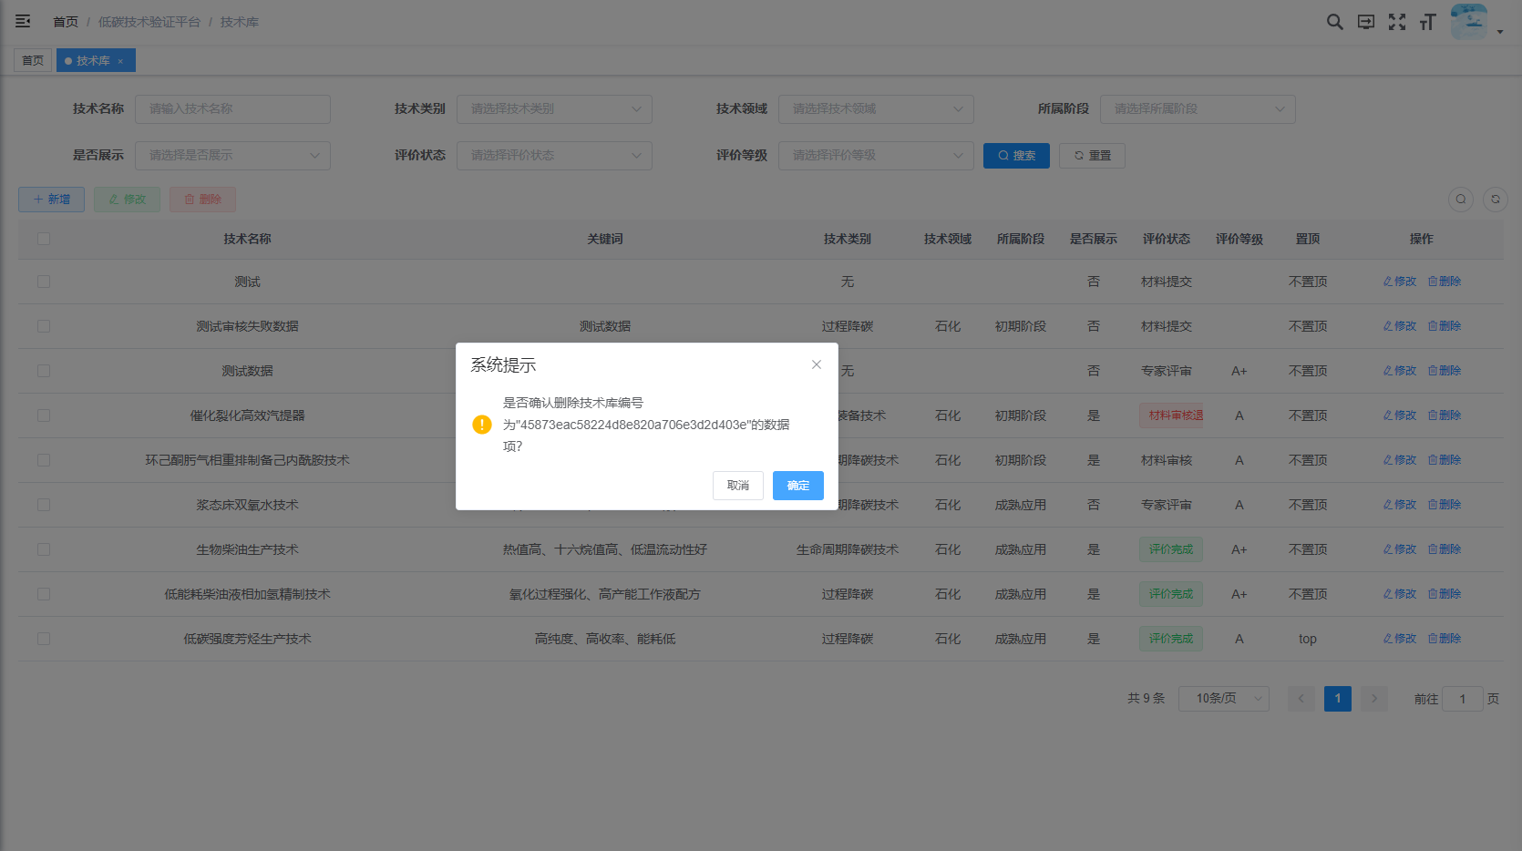

弹出操作提示框，点击确定，执行删除操作；点击取消则取消删除操作。

### 3.3评价标准

点击评价标准，打开评价标准页面：

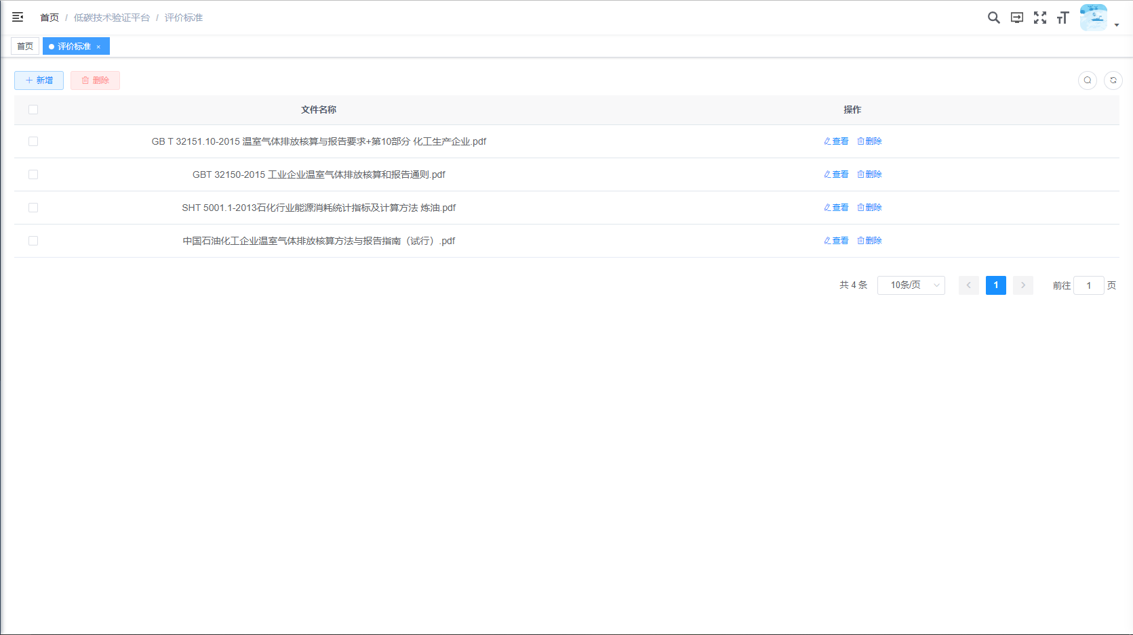

#### 3.3.1、新增内容

点击新增按钮，弹出添加评价标准框

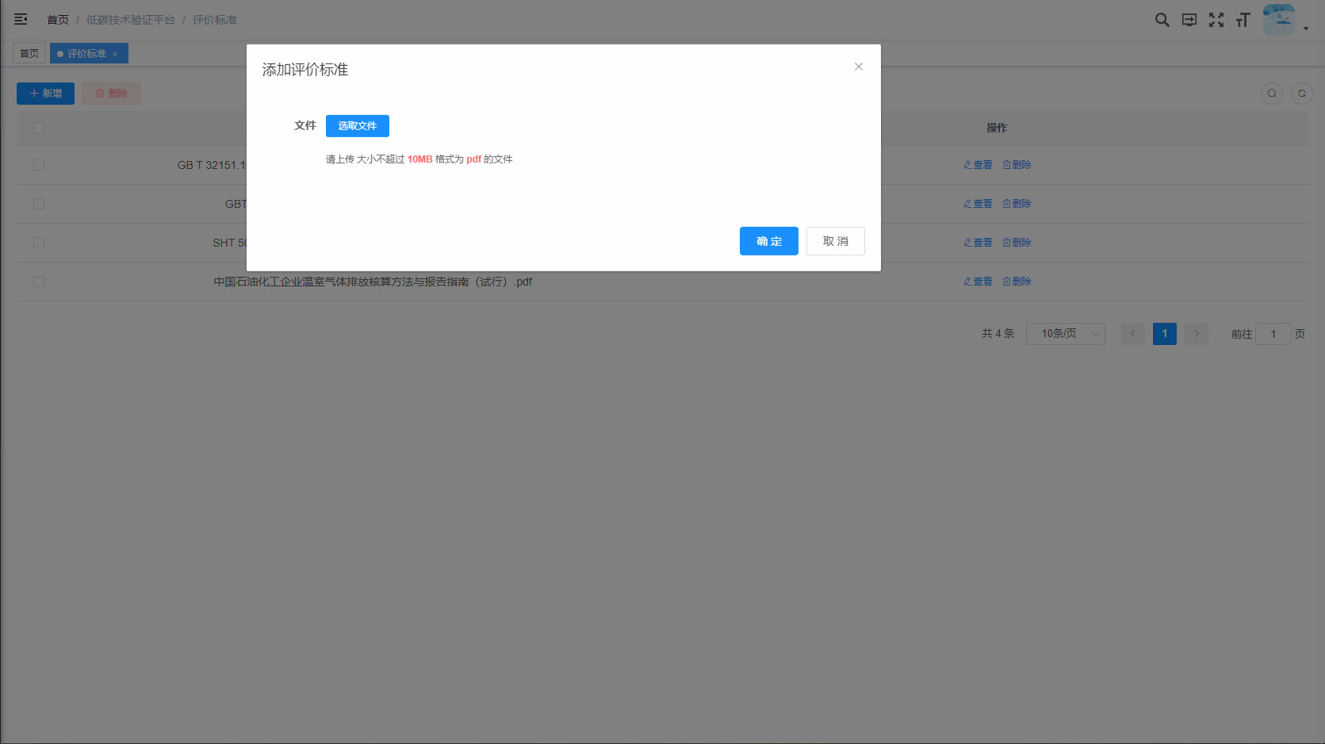

选择好文件，点击确定按钮，返回操作结果

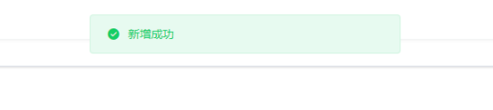

#### 3.3.2、删除内容

选中要删除的内容点击删除按钮或者点击列表右侧删除按钮

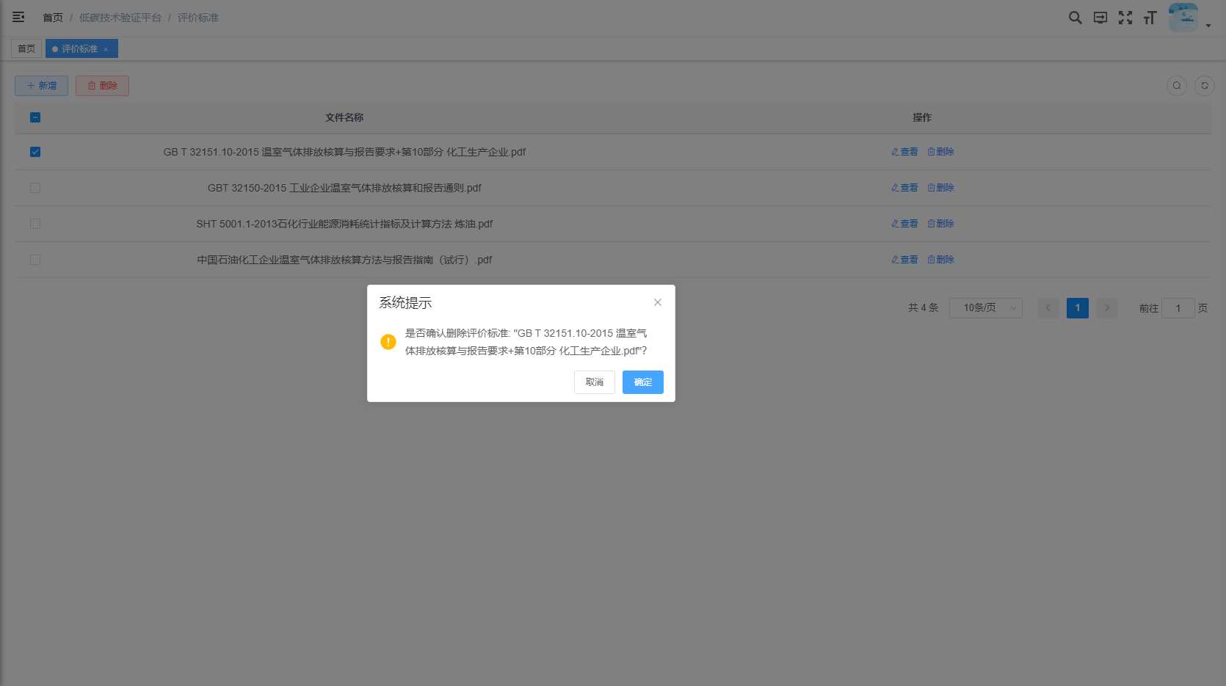

弹出操作提示框，点击确定，执行删除操作；点击取消则取消删除操作。

#### 3.3.3、查看内容

点击查看按钮，可查看对应详情

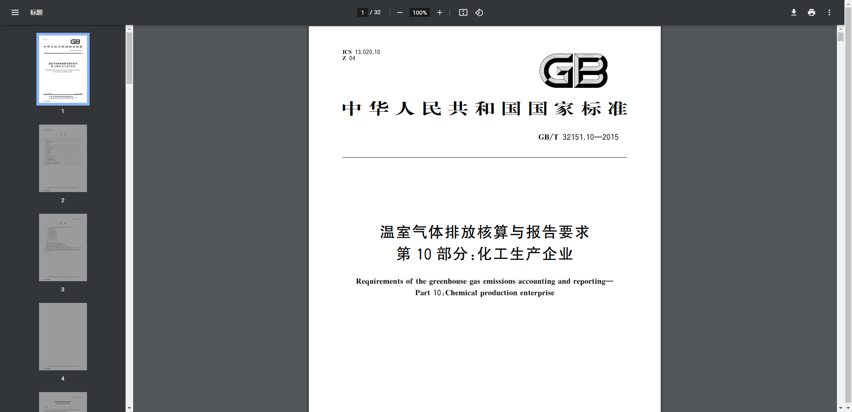

### 3.4、发展动态

点击发展动态，打开发展动态页面：

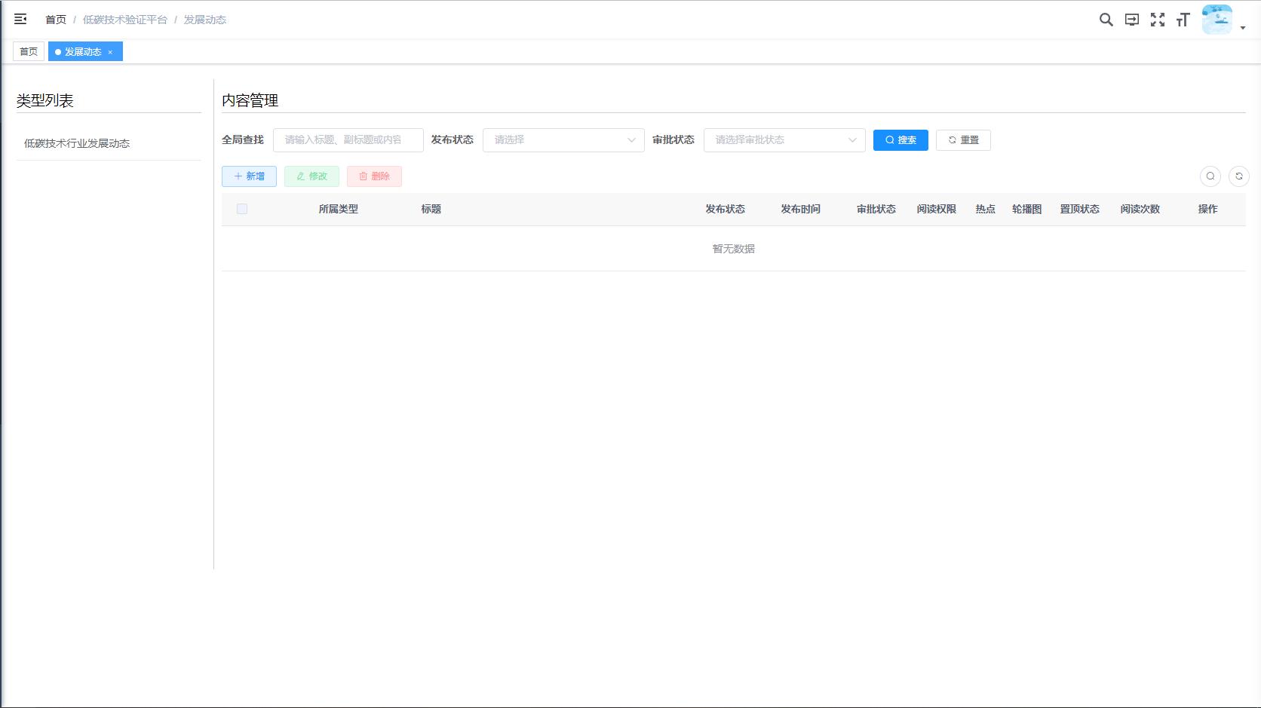

#### 3.4.1、搜索动态

在搜索框输入搜索的内容、或者选择条件点击搜索按钮，返回的数据显示在下方列表内，点击重置按钮则清空搜索内容和条件

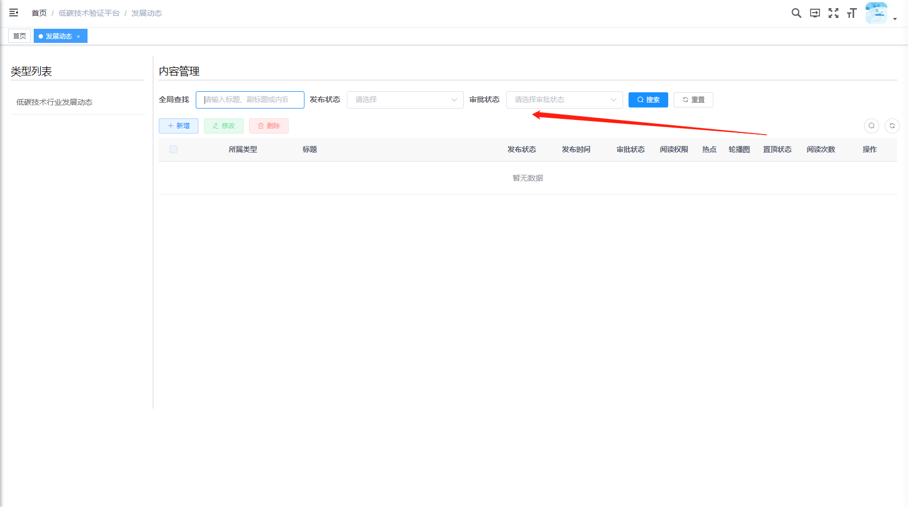

#### 3.4.2、新增动态

点击新增按钮，弹出添加内容框

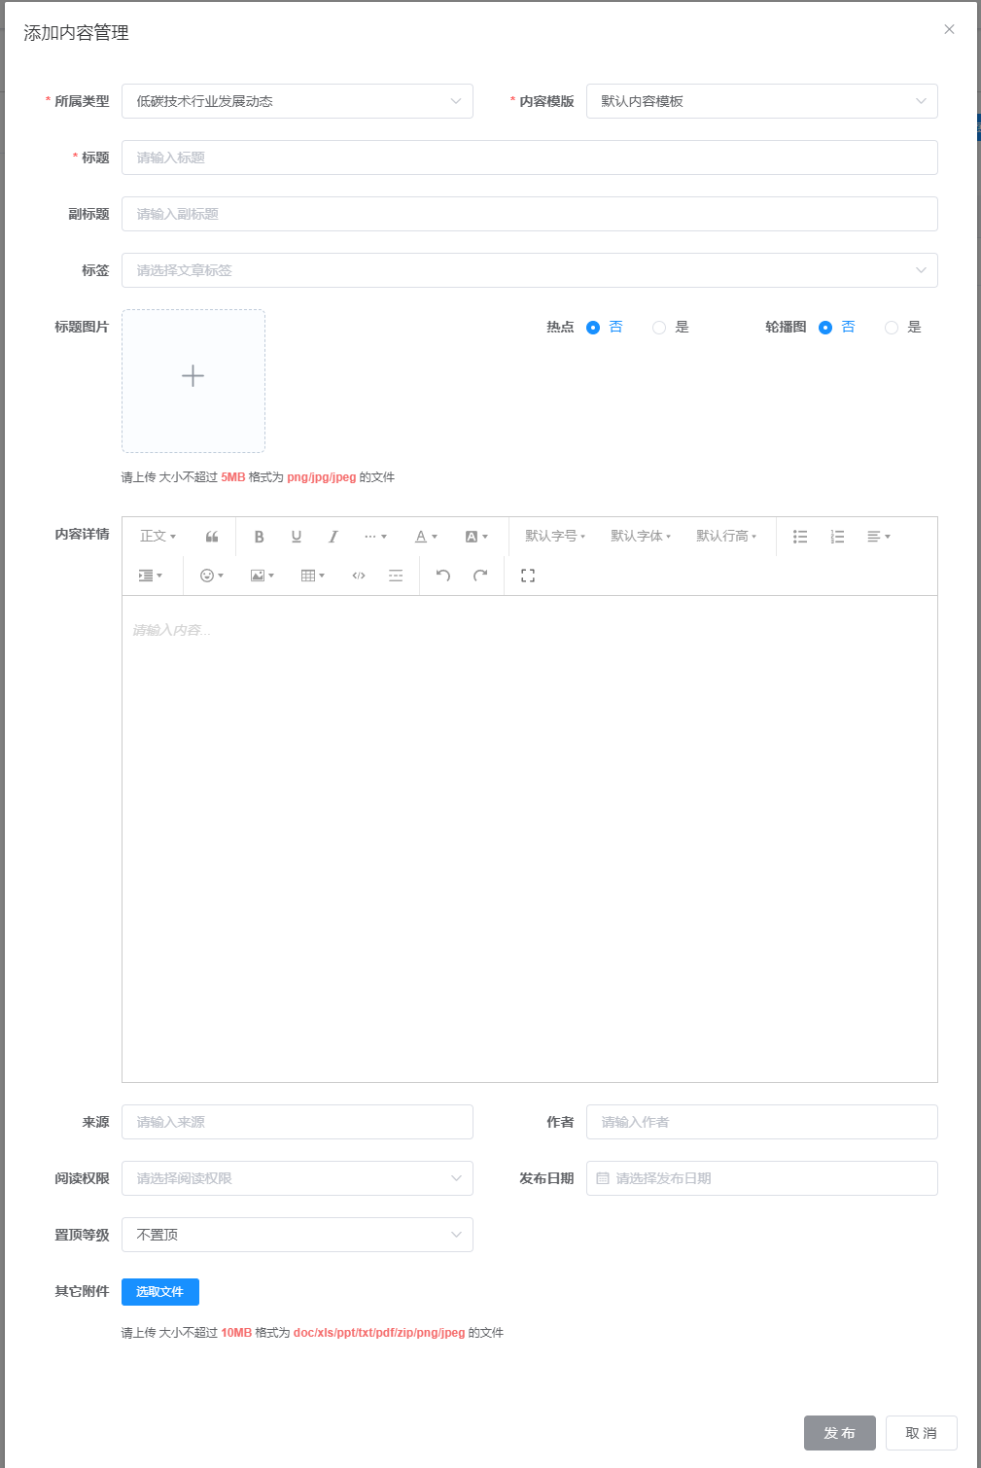

填写内容，点击发布按钮，返回操作结果

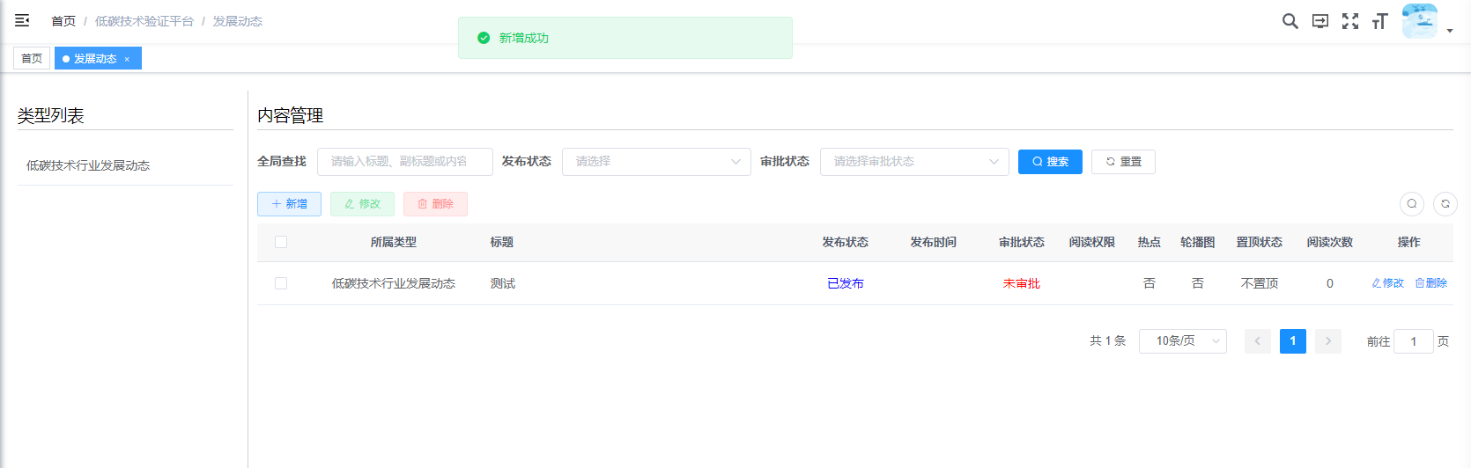

#### 3.4.3、修改动态

选中一条要修改的动态点击修改按钮或者点击动态列表右侧修改按钮，弹出修改动态框

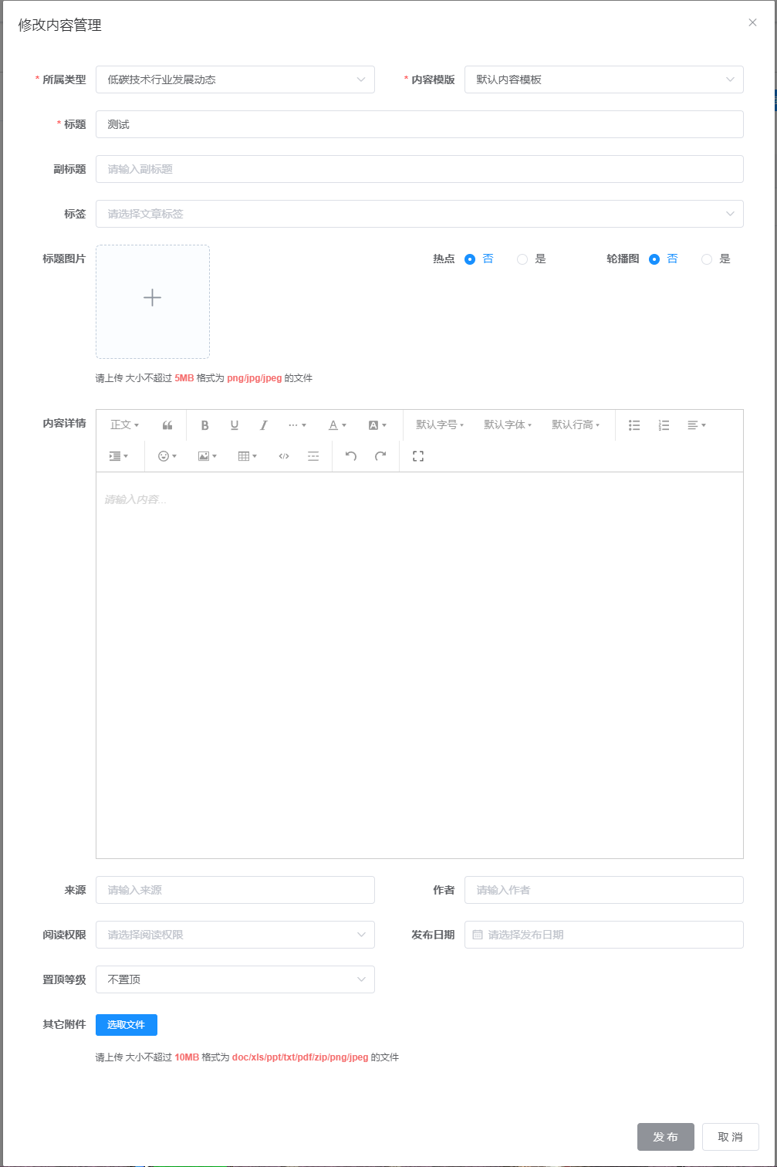

修改内容后点击发布，返回操作结果

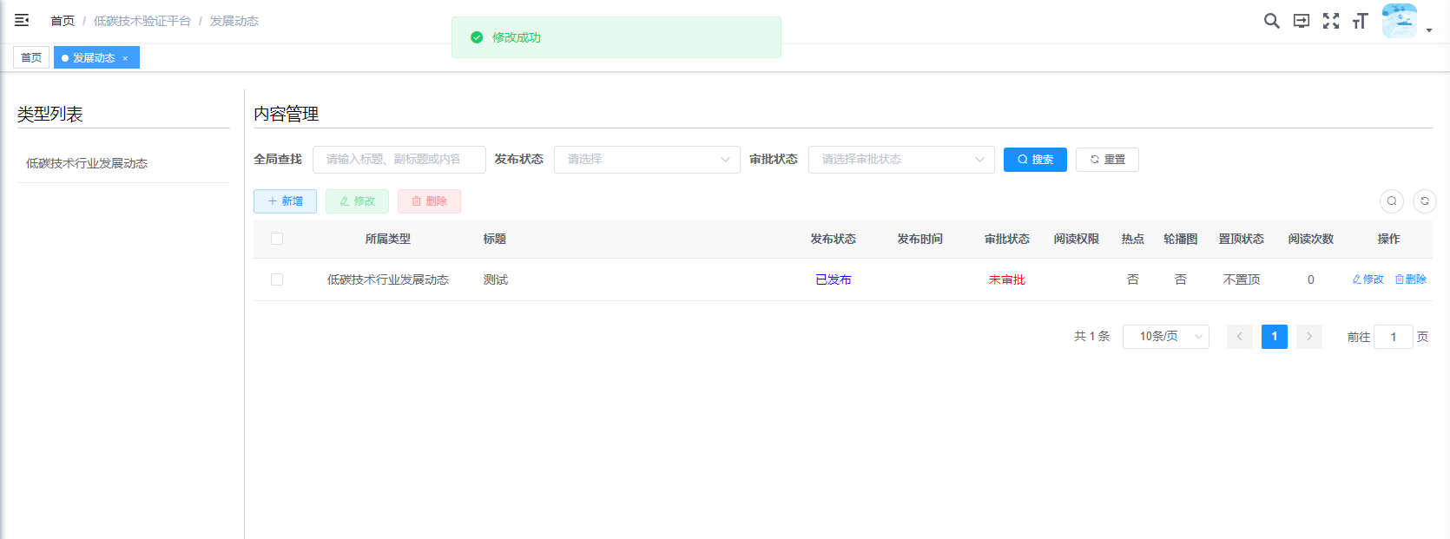

#### 3.4.4、删除动态

选中要删除的动态点击删除按钮或者点击动态列表右侧删除按钮

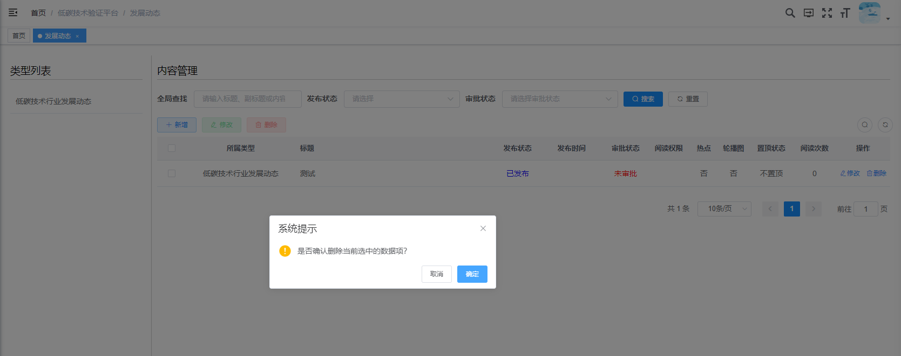

弹出操作提示框，点击确定，执行删除操作；点击取消则取消删除操作。

### 3.5、技术分类

点击技术分类，打开技术分类页面：

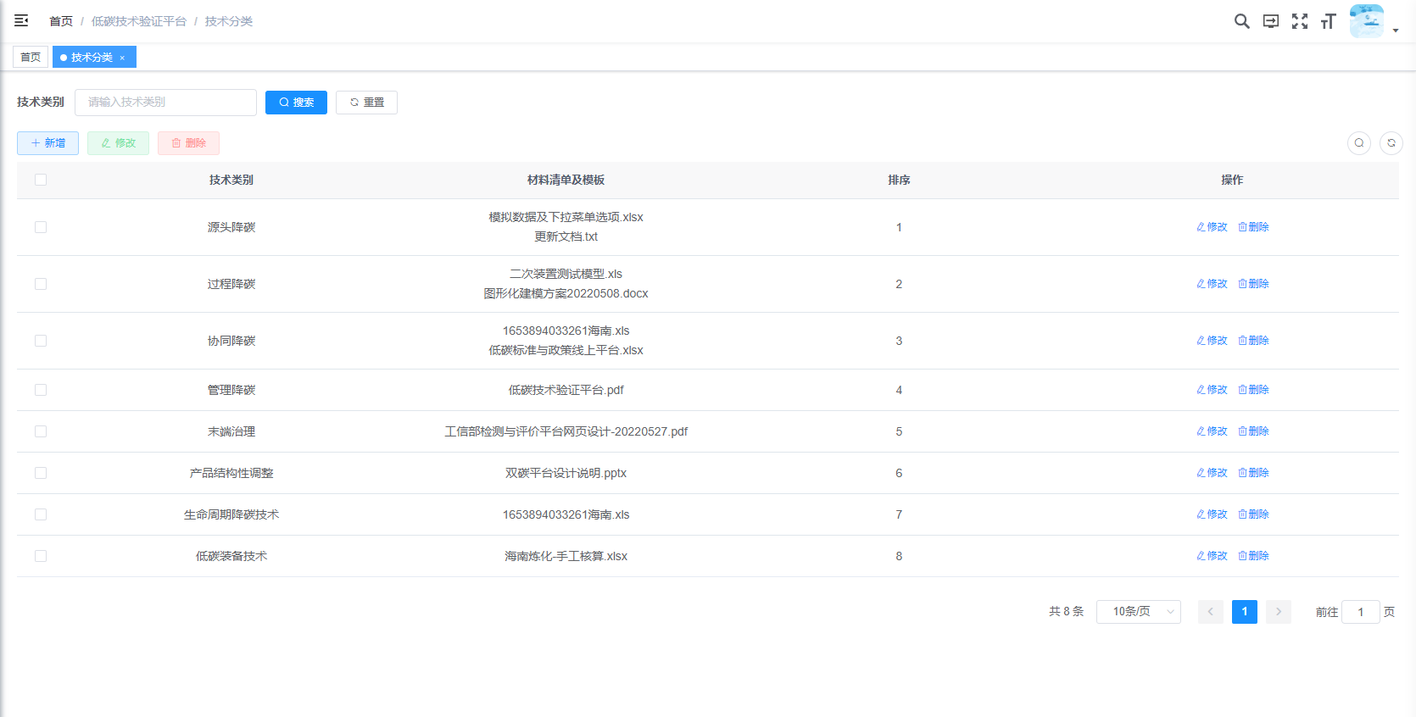

#### 3.5.1、搜索技术分类

在搜索框输入搜索的内容点击搜索按钮，返回的数据显示在下方列表内，点击重置按钮则清空搜索内容和条件

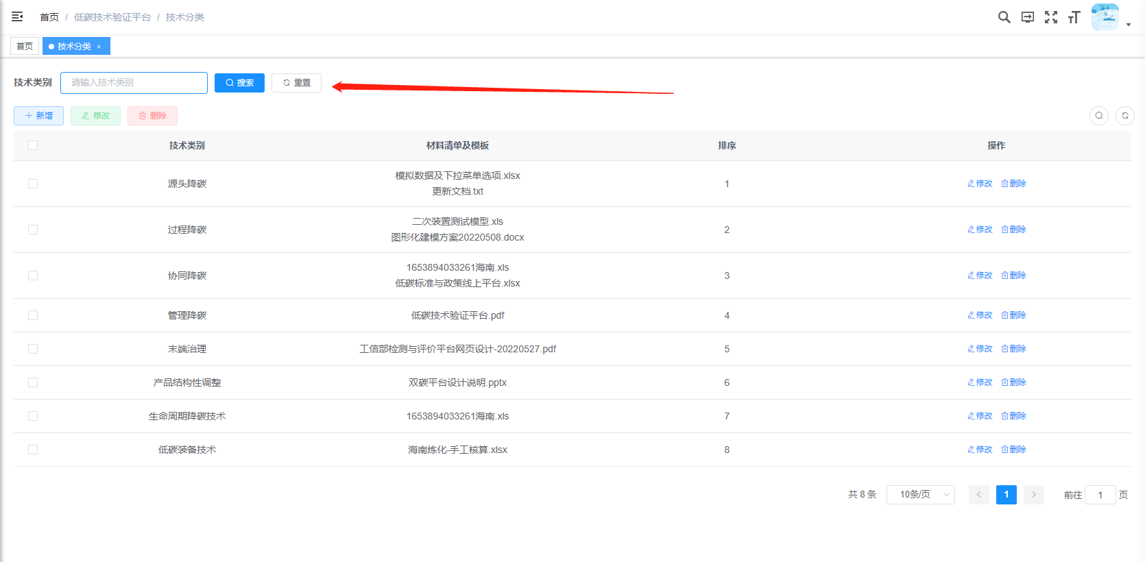

#### 3.5.2、新增技术分类

点击新增按钮，弹出添加技术分类框

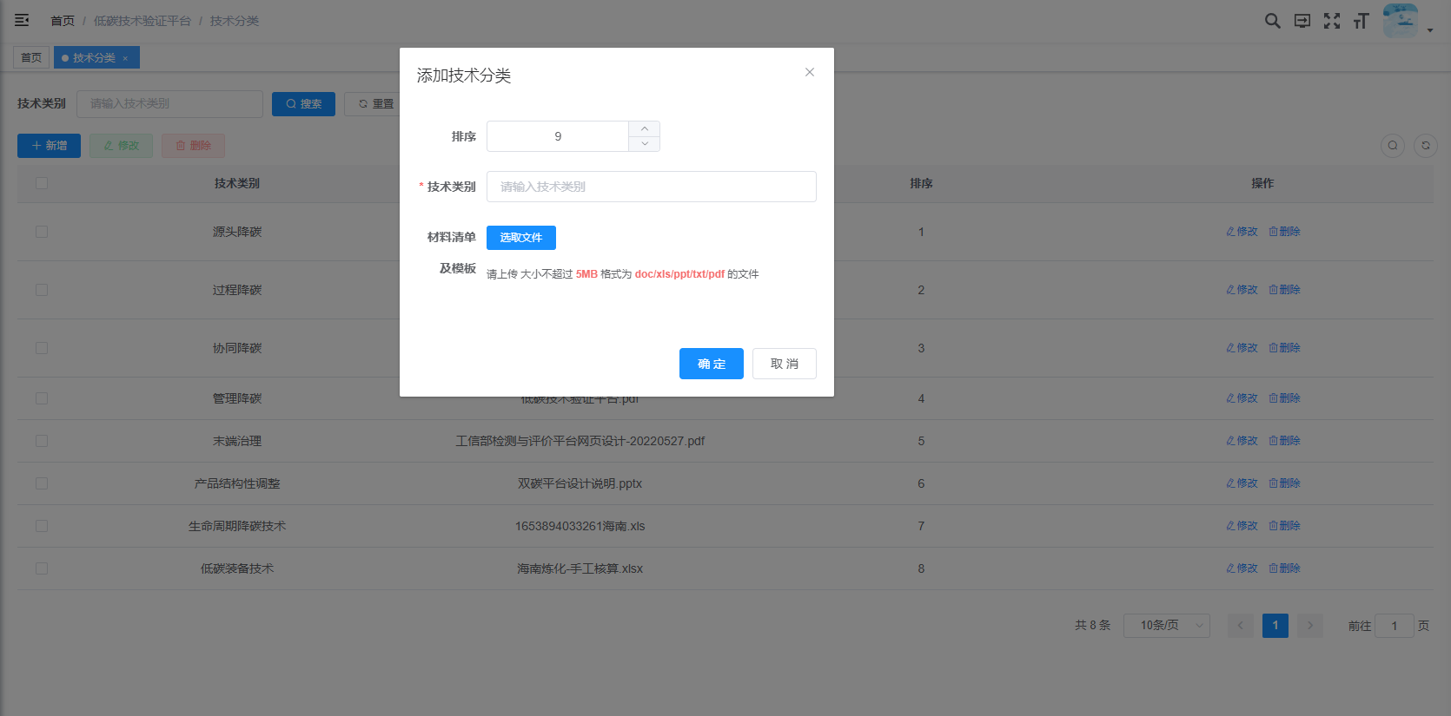

填写内容，点击确定按钮，返回操作结果

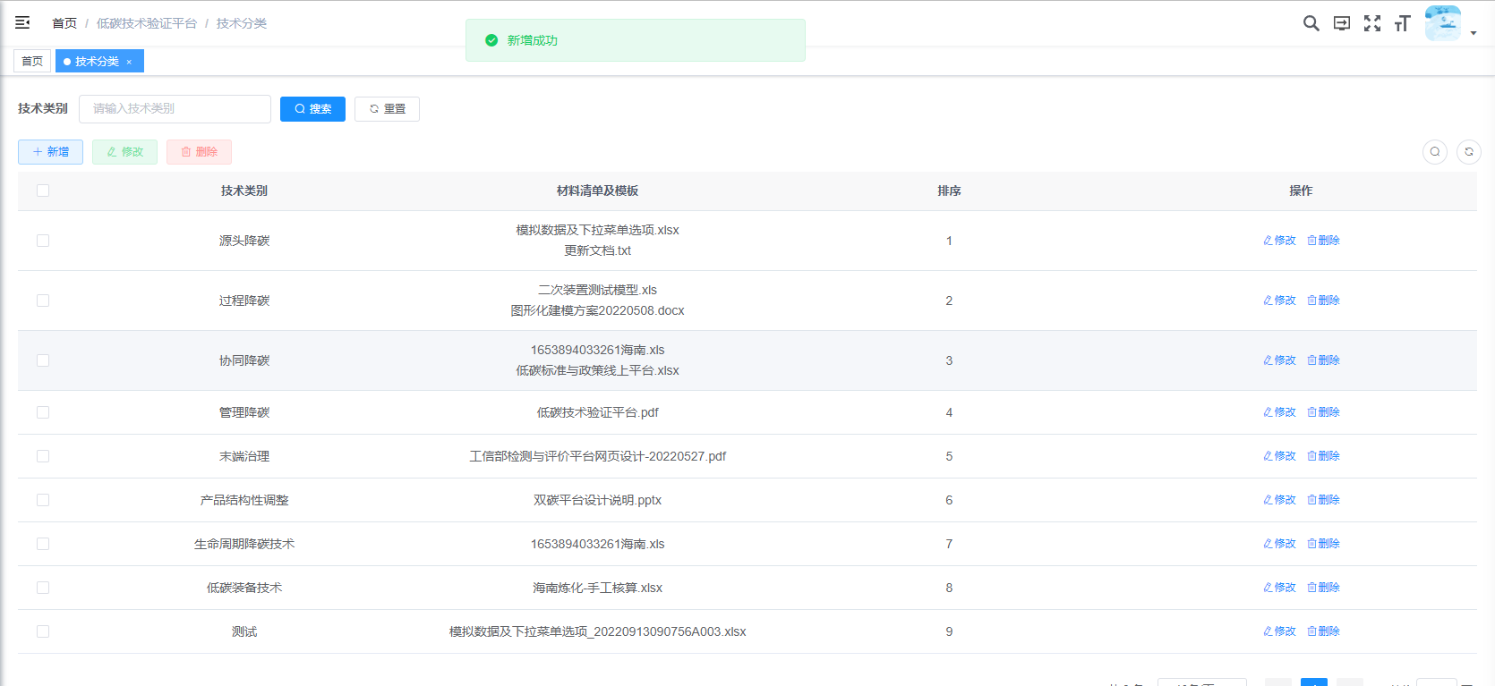

#### 3.5.3、修改技术分类

选中一条要修改的技术点击修改按钮或者点击列表右侧修改按钮，弹出修改技术分类框

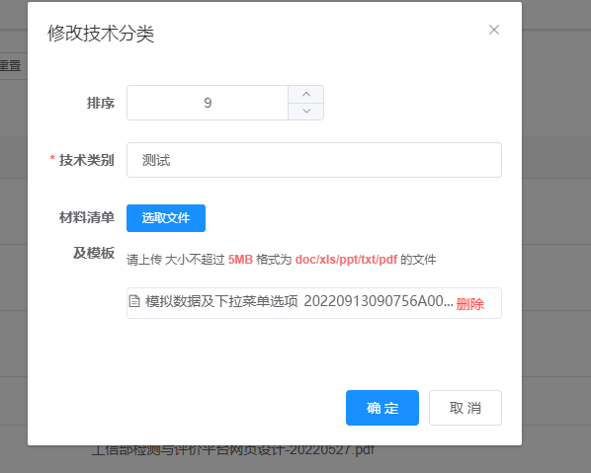

修改内容后点击确定，返回操作结果

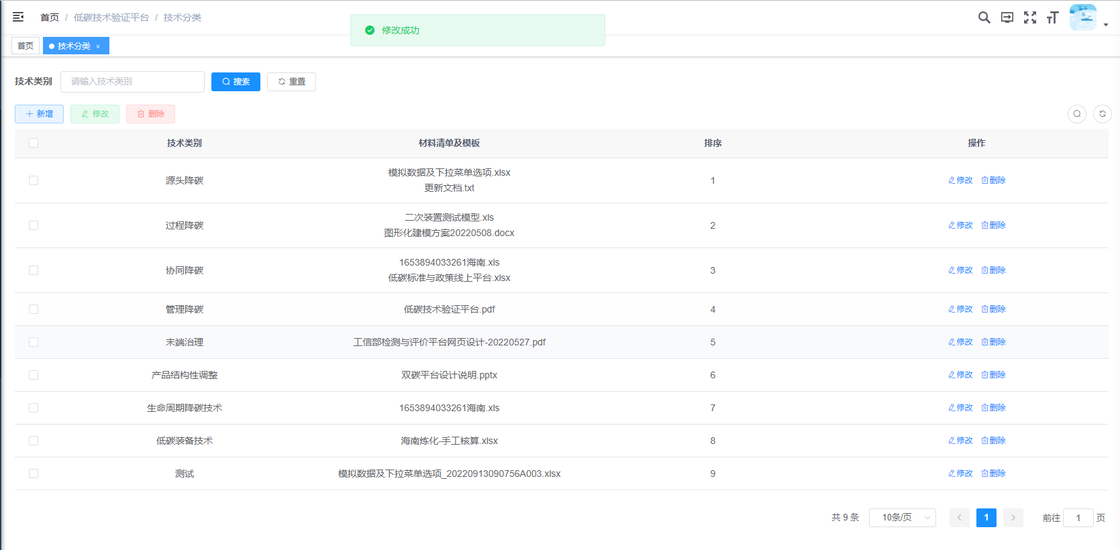

#### 3.5.4、删除技术分类

选中要删除的技术点击删除按钮或者点击列表右侧删除按钮

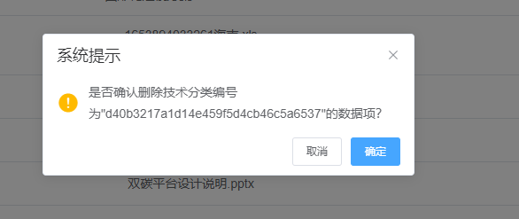

弹出操作提示框，点击确定，执行删除操作；点击取消则取消删除操作。

### 3.6、平台配置

点击平台配置，打开平台配置页面：

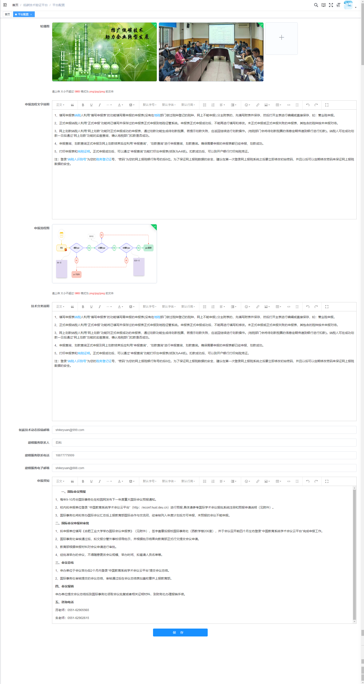

点击保存按钮，返回操作结果

